Суть наукових пілхолів ло управління конкурентоздатністю

4.1. Системний підхід. 4.2.Логічний підхід.

1. Відтворювально—еволюційний підхід.
2. Інноваційний підхід.
3. Комплексний підхід. 4.6.Глобальний підхід.
4. Інтеграційний підхід.
5. Віртуальний підхід.
6. Стандартизаційний підхід.

4.10. Маркетинговий підхід.  
4.11.Ексклюзивний підхід.  
4.12. Функціональний підхід.  
4. ІЗ.Процесний підхід.

1. Структурний підхід.
2. Ситуаційний (варіантний) підхід.
3. Нормативний підхід.
4. Оптимізаційний підхід.

4.18.Директивний (адміністративний) підхід. 4. ІЯ.Поведінковий підхід. 4.20.Діловий підхід.

Думай глобально, системно, стратегічно — дій локально, конкретно.

Фатхутдінов Р.А.

У глобальній економіці система — не сукупність взаємозалежних елементів, а єдність зовнішньо­го оточення системи (первинно, погляд усереди­ну) і її внутрішньої структури (вторинно, погляд зсередини).

Фатхутдінов Р.А.

Маркетинговий підхід — не орієнтація своєї діяльності на задоволення тільки потреб Ваших споживачів, а орієнтація діяльності кожного на задоволення потреб внутрішніх і зовнішніх спо­живачів шляхом розробки нормативів конкурен-тоздатності для всіх ланок ланцюжка від стра­тегічного маркетингу до сервісу споживачів.

Фатхутдінов Р.А.

4.1. Системний ПІЛХІА

Системний підхід у сучасній інтерпретації (поряд з методами досліджен­ня операцій, функціонально-вартісним аналізом) є для економіки винаходом XX століття, що дозволяє підвищити організованість, якість і ефективність керованих об'єктів. Однак в економіці через складність він застосовується рідко. Системний підхід — це філософія управління, метод виживання на рин­ку, метод перетворення складного в просте, сходження від абстрактного до конкретного.

Характерними рисами розвитку соціально-економічних систем є:

* інтеграція наукових знань, ріст числа міждисциплінарних проблем; ком­плексність проблем і необхідність їхнього вивчення в єдності технічних, еко­номічних, соціальних, психологічних, управлінських та інших аспектів;
* складність вирішуваних проблем і об'єктів;
* ріст числа зв'язків між об'єктами;
* динамічність ситуацій, що змінюються;
* дефіцитність ресурсів;
* підвищення рівня стандартизації й автоматизації елементів виробни­чих і управлінських процесів;
* глобалізація конкуренції, виробництва, кооперації, стандартизації тощо;
* посилення ролі людського фактора в управлінні та ін. Перераховані риси викликають неминучість застосування системного підходу, оскільки тільки на його основі можна забезпечити якість управлінського рішення.

Системний підхід — методологія дослідження об'єктів як систем. Система складається з двох складових: первинно — зовнішнє оточення, що включає вхід і вихід системи, зв'язок із зовнішнім середовищем, зворотний зв'язок (по­гляд усередину), вторинно — внутрішня структура — сукупність взаємозалеж­них компонентів, що забезпечують процес впливу суб'єкта управління на об'єкт, переробку входу у вихід і досягнення цілей системи (погляд зсереди­ни). Основні терміни і поняття, які пов'язані із системним підходом, наве­дені в таблиці 4.1.

|  |  |
| --- | --- |
| Терміни і поняття | Суть терміну і поняття стосовно до соціально-економічних систем. Доповнення до раніше сформульованого визначення |
| Система | Цілісний комплекс взаємозалежних компонентів, що має особливу єдність із зовнішнім середовищем і являє собою підсистему системи більш високого порядку (глобальної системи). Єдність системи 3 зовнішнім середовищем визначає її взаємозв'язок з дією об'єктивних економічних законів |
| Системний аналіз | Аналіз на основі всебічного вивчення її властивостей із застосуванням наукових підходів для виявлення слабких і сильних сторін системи, її можливостей і загроз, формування стратегії функціонування і розвитку |
| Структура системи | Сукупність компонентів системи, що знаходяться у визначеній упорядкованості і які поєднують локальні цілі для найкращого досягнення головної (глобальної) мети системи.  Число компонентів системи та їх зв'язків має бути мінімальним, але достатнім для виконання головної мети системи |
| Зміст системи | Матеріальний субстрат системи, сукупність людей, засобів виробництва і предметів праці |
| Зв'язки (у системі  І 3 зовнішнім середовищем) | Інформаційні та документальні потоки в системі між її компонентами для прийняття і координації виконання управлінського рішення. Інформація повинна бути необхідного обсягу і якості, у потрібному місці й у потрібний час |
| Вхід системи | Компоненти, що надходять у систему - сировина, матеріали, комплектуючі вироби, різні види енергії, нове обладнання, кадри, документи, інформація тощо |
| Енергія системи | Люди і знаряддя праці, нововведення, внутрішня інформація. Управління повинно бути спрямоване на раціональне використання енергії |
| Матеріальний склад системи | Предмети праці - усе, що проходить обробку в системі |
| Вихід системи | Товар, що випускається системою відповідно до плану (продукція, послуги, нововведення тощо) |
| Мета системи | Кінцевий стан системи або її виходу, до якого вона прагне в силу своєї структурної організації. Метою, наприклад, виробничої системи може бути досягнення необхідної маси знову доданої вартості шляхом випуску конкурентоздатних товарів для споживачів |
| Зовнішнє середовище системи | Компоненти макросередовища (країни), інфраструктури регіону, у якому знаходиться система, і мікросередовища системи, з якими вона має прямі або непрямі зв'язки. Компоненти входу-виходу системи до зовнішнього середовища не відносяться, вони відносяться до зовнішнього оточення |

Таблиця 4.1. Основні терміни і поняття в системному підході

|  |  |
| --- | --- |
| Терміни і поняття | Суть терміну і поняття стосовно до соціально-економічних систем. Доповнення до раніше сформульованого визначення |
| Зворотний зв'язок | Вимоги, рекламації споживачів, пропозиції споживачів по впровадженню нововведень та інша інформація, що надходить зі сфери споживання виробнику або безпосередньо до постачальників входу системи |
| Спосіб прийняття управлінського рішення | Спосіб вибору методів збору й обробки інформації, форми мотивації в поєднанні з методом прийняття рішення. Визначає швидкість і якість прийняття рішення |
| Організація управління | Знаходження оптимального поєднання енергії та матеріалів системи в просторі і в часі, прийняття, документальне оформлення, контроль і координація виконання рішення |
| Корелятор організації управління | Оператор нагромадження інформації, контролю і регулювання параметрів функціонування системи. Чим точніше інформація відображає структуру системи, тим вищий рівень її організованості |
| Інформація | Вихідні дані; зміст, структура, зв'язки і спосіб прийняття рішення |
| Апарат порівняння | Елемент системи, що забезпечує контроль за її функціонуванням у межах установлених параметрів. Служить основою побудови програми функціонування і визначає правомірність дії, яка виконується, або процесу і його економічність |
| Відносини в системі | Взаємозв'язок між компонентами системи, зумовлений виконанням головної мети. Раціональна побудова пам'яті системи як здатності зберігати інформацію, забезпечує мінімальні витрати на прийняття рішень |
| Побудова | Визначення числа компонентів системи, необхідного для нормального функціонування по досягненню її цілей, структуризація компонентів по рівнях ієрархії (аналіз) і встановлення між ними зв'язків. Правильність структуризації перевіряється синтезом або додаванням компонентів, що починається з нижнього рівня ієрархії |
| Функціонування системи | Організація взаємодії енергії і матеріалів системи по досягненню запланованих цілей, координація, облік і контроль, мотивація і регулювання взаємодії компонентів системи |
| Розвиток системи | Процес удосконалення системи на основі вивчення механізму конкуренції, законів відтворення, розвитку потреб, економії часу й ін., що забезпечує виживання системи |
| Активатори системи | Оператори або фактори позитивної дії на систему (наприклад, конкурентна перевага), які варто підтримувати або підсилювати |

Регулювання системи забезпечує таку її діяльність, при якій вирівнюєть­ся стан виходу системи по заданій нормі. Отже, головне завдання зводиться до встановлення заданого стану функціонування системи, передбаченого пла­нуванням. Складність управління залежить насамперед від кількості змін у системі і її оточенні. Усі зміни мають визначені закономірності або носять випадковий характер.

Суть управління розглядається як сукупність наступних понять: органі­зація управління, процес управління й інформація.1 На рисунку 4.1. показані взаємозв'язки цих понять. Про організацію управління можна говорити тільки в тому випадку, коли виділена мета й об'єкт управління. Тому ефективність організації управління в значній мірі залежить від чіткості формулювання цілей управління.

|  |  |
| --- | --- |
| Терміни і поняття | Суть терміну і поняття стосовно до соціально-економічних систем. Доповнення до раніше сформульованого визначення |
| Дезактиватори системи | Оператори або фактори негативної дії на систему (наприклад, погрози), що призводять у підсумку до її руйнування |
| Поведінка системи | Спосіб взаємодії системи з зовнішнім середовищем і упорядкування зв'язків у структурі системи для досягнення її цілей. Вивчення механізмів дії об'єктивних економічних законів, наукових підходів до управління і застосування їх до вивчення властивостей системи є передумовою її оптимальної або розумної поведінки |
| Протиріччя в системі | Дії компонентів системи з протилежними цілями або функціями. Зниження протиріч сприяє нормальному функціонуванню системи та її розвитку |
| Втручання | Спосіб впливу суб'єкта (більш високого рівня) управління на об'єкт, спосіб регулювання виробничих або управлінських процесів при істотних відхиленнях віл нопмативів уппавління |
| Навчання системи | Процес нагромадження знань і розвитку навичок у прийнятті раціональних управлінських рішень |

1 В.А. Елисеев. Научньїе основи управлення промьішленньїм предприятием. -Донецк, Гос-университет, 1971.

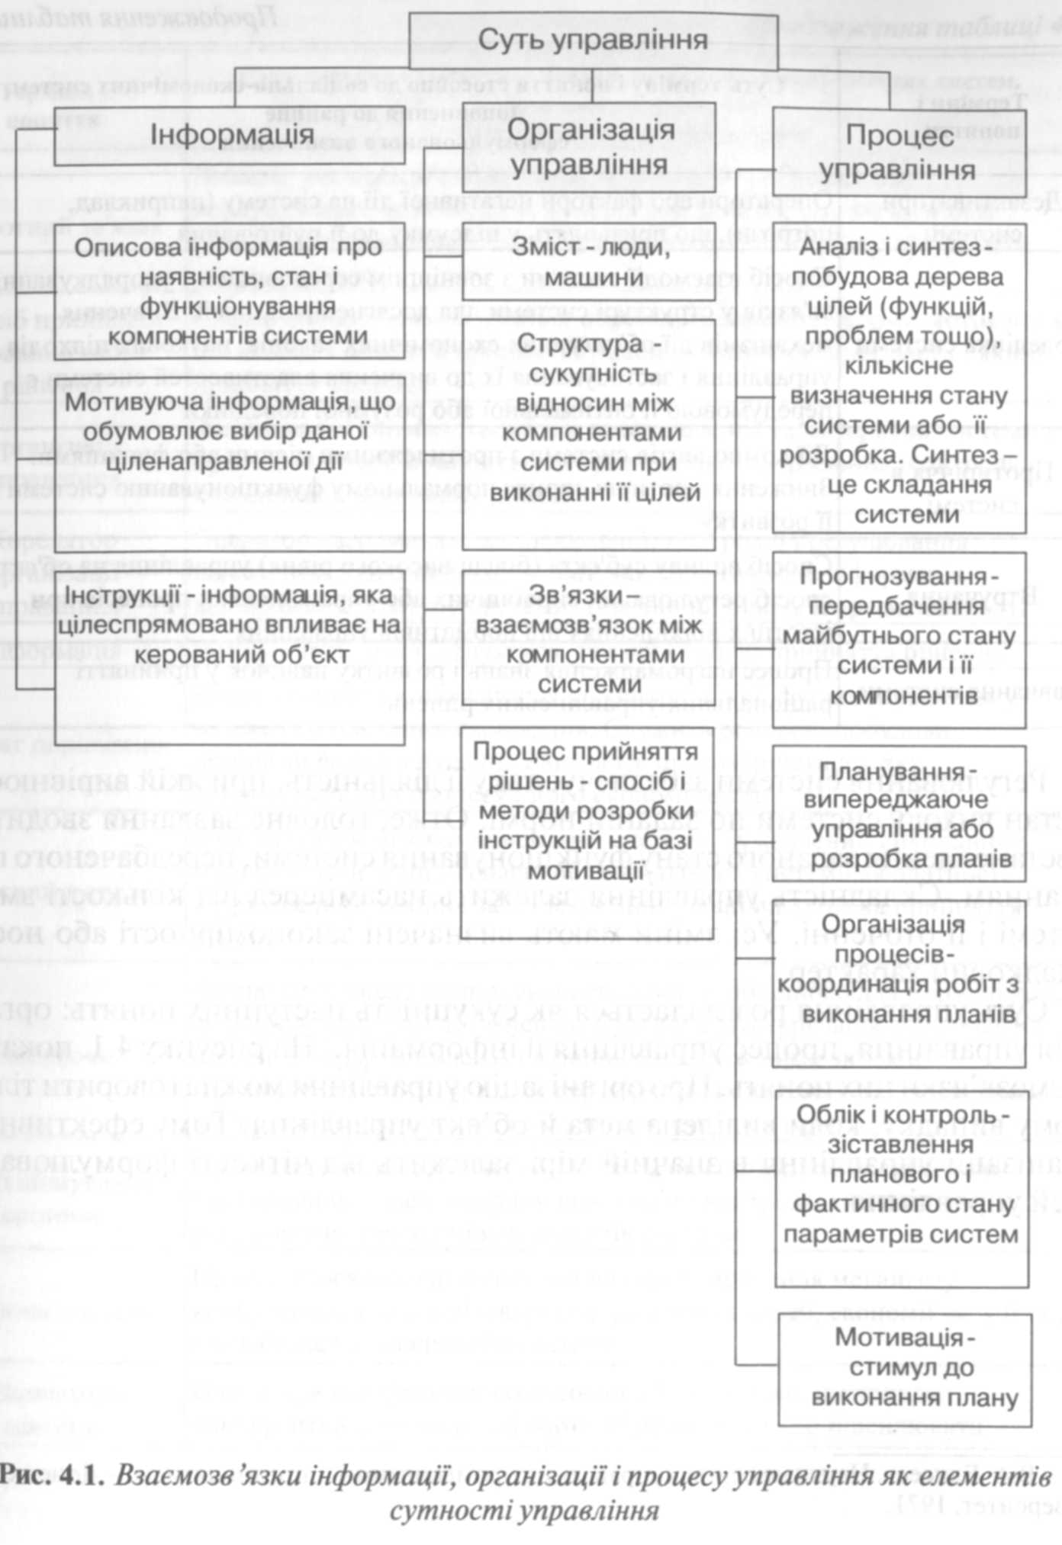

|  |  |
| --- | --- |
| Властивість системи | Характеристика, опис властивості системи |
| 1 група - властивості, що характеризують сутність і складність системи | |
| Первинність цілого (системи)  Неадитивність системи  Розмірність системи  Складність  структури  системи  Жорсткість системи  Вертикальна  цілісність  системи | У теорії систем вихідним моментом є припущення, що системи існують як ціле, що потім можна ділити на компоненти. Ці компоненти існують лише в силу існування цілого. Не компоненти складають ціле, а, навпаки, ціле породжує при своєму діленні компоненти системи. Первинність цілого - основний постулат теорії систем. У цілісній системі окремі частини функціонують спільно, складаючи в сукупності процес функціонування системи як цілого  Принципова незведеність властивостей системи до суми властивостей складових її компонентів і невиведення властивостей цілісної системи 3 властивостей компонентів. Кожен компонент може розглядатися тільки в його зв'язку з іншими компонентами системи. 3 іншого боку, функціонування системи не може бути зведене до функціонування окремих її компонентів. Сукупне функціонування різнорідних взаємозалежних компонентів породжує якісно нові функціональні властивості цілого, що не зводяться до суми властивостей його компонентів  Число компонентів системи і зв'язків між ними. В залежності від числа компонентів системи поділяють на малі, середні та великі  Складність структури системи характеризується наступними параметрами: число рівнів ієрархії управління системою; різноманіття компонентів і зв'язків; складність поведінки і неадитивність властивостей; складність опису і управління системою; число параметрів моделі управління, її вид; обсяг інформації, необхідної для управління та ін.  Жорсткість системи характеризується наступними параметрами: ступінь зміни параметрів системи за заданий проміжок часу, ступінь впливу на функціонування системи об'єктивних законів і закономірностей, ступінь свободи системи й ін.  Число рівнів ієрархії, зміни в яких впливають на всю систему; ступінь взаємозв'язку рівнів ієрархії, ступінь впливу суб'єкта управління на об'єкт, ступінь самостійності підсистем системи |
| Горизонтальна відособленість системи | Число зв'язків між підсистемами одного рівня, їхня залежність і інтегрованість по горизонталі |

Таблиця 4.2. Властивості систем

Властивості систем представлені в таблиці 4.2.

|  |  |
| --- | --- |
| Властивість системи | Характеристика, опис властивості системи |
| Горизонтальна  відособленість  системи  Ігрархічність  системи  Множинність (різна глибина) описання системи | Число зв'язків між підсистемами одного рівня, їхня залежність і інтегрованість по горизонталі  Кожен компонент (підсистема) може розглядатися як підсистема (система) більш глобальної системи. Наприклад, цех є підсистемою організації як системи, а організація є підсистемою системи більш високого рівня - галузі або регіону і т.д. Властивість ієрархічності систем виявляється при структуризації (побудові дерева цілей) і декомпозиції цілей організації, показників товарів і т.д.  У силу складності системи неможливо пізнати всі її властивості й параметри. Тому при аналізі раціонально обмежитися певним рівнем ієрархії структури системи |
| II група - властивості, що характеризують зв'язок системи з зовнішнім середовищем | |
| Взаємозалежність системи і зовнішнього середовища (принцип «чорної шухляди»)  Ступінь  самостійності  системи  Відкритість системи  Сумісність системи | Система формує і виявляє свої властивості тільки в процесі функціонування і взаємодії з зовнішнім середовищем. Система реагує на впливи зовнішнього середовища, розвивається під дією цих впливів, але при цьому зберігає якісну визначеність і властивості, що забезпечують відносну стійкість і адаптивність функціонування системи. Без взаємодії з зовнішнім середовищем відкрита система не може функціонувати. Розглядаючи систему як «чорну шухляду», спочатку аналізують і формулюють параметри виходу системи, потім визначають вплив зовнішнього середовища на систему, вимоги до її входу, аналізують параметри каналу зворотного зв'язку й в останню чергу - параметри процесу в системі  Число зв'язків системи з зовнішнім середовищем у середньому на один її компонент або інший параметр. Швидкість відмирання, ділення або об'єднання компонентів системи без втручання зовнішнього середовища  Інтенсивність обміну інформацією або ресурсами з зовнішнім середовищем; число систем зовнішнього середовища, які взаємодіють з даною системою; ступінь впливу інших систем на дану систему  Ступінь сумісності системи з іншими системами зовнішнього середовища (макро- і мікросередовища, інфраструктури регіону) з правового, інформаційного, науково-методичного і ресурсного забезпечення. Інструментом забезпечення сумісності є стандартизація всіх об'єктів на всіх рівнях ієрархії управління |

|  |  |
| --- | --- |
| Властивість | Характеристика, опис властивості системи |
| системи |
|  | /// група - властивості, що характеризують методологію |
|  | цілепокладання системи |
| Цілеспрямова- | Означає побудову дерева цілей соціально-економічних і виробничих систем, |
| ність системи | дерева показників ефективності технічних систем і ін. Наприклад, критерієм функціонування організації є максимізація знову створеної вартості як суми фонду оплати праці персоналу і прибутку за умови виконання законодавства на основі забезпечення конкурентоздатності товарів і організації |
| Спадковість | Характеризує закономірність передачі домінантних (переважних, найбільш |
| системи | сильних) і рецесивних ознак на окремих етапах розвитку (еволюції) від старого покоління системи до нового. Виділення домінантних ознак системи |
|  | дозволяє підвищити обгрунтованість напрямків її розвитку. Домінантні і |
| рецесивні ознаки, по суті, є об'єктивними. Суб'єктивність процесу управління цими ознаками виявляється в їхньому дослідженні, виділенні домінантних ознак системи й інвестуванні в їх розвиток. Це важке, комплексне завдання. В даний час вивченням спадковості соціально-економічних систем займаються недостатньо |
| Пріоритет | Практика показує, що виживають ті технічні й соціально-економічні |
| якості | системи, які із усіх факторів функціонування і розвитку віддають пріоритет якості різних об'єктів (підсистем) |
| Надійність | Надійність системи (наприклад, організації) характеризується: |
| системи | а) безперебійністю функціонування системи при виході з ладу одного з компонентів;  б) збереженістю проектних значень параметрів системи протягом запланованого періоду часу;  в) стійкістю фінансового стану організації;  г) перспективністю економічної, технічної, соціальної політики, обґрунтованістю місії організації.  Надійність технічних систем характеризується безвідмовністю, довговічністю, ремонтопридатністю і збереженістю властивостей якості системи протягом запланованого (заданого) терміну. Надійність соціобіологічних систем (людини) визначається спадковістю, темпераментом, характером, вихованістю, інтелігентністю, станом здоров'я, параметрами зовнішнього середовища. Очевидно, що більшість факторів надійності систем суб'єктивні, оскільки управляють системами спеціалісти і менеджери |
| Оптимальність | Ця властивість характеризує ступінь задоволення вимог до системи, |
| системи | виконання запланованих цілей, що забезпечують найкраще використання потенціалу системи |

|  |  |
| --- | --- |
| Властивість системи | Характеристика, опис властивості системи |
| Невизначеність інформаційного забезпечення системи  Емерджентність системи  Мультиплікатив-ність системи | Ця властивість відбиває випадковий, імовірнісний характер стратегічних, тактичних і оперативних ситуацій, параметри яких впливають на виконання місії організації і запланованих цілей. Своєчасність, вірогідність, достатність, надійність і інші параметри інформаційного забезпечення, а також період випередження (прогнозу) є основними факторами ступеня відповідності прогнозних цілей фактичним  Цілі (функції) компонентів системи не завжди збігаються з цілями (функціями) системи  Результати прояву деяких властивостей системи (наприклад, її безвідмовності) визначаються не додаванням, а множенням відносних значень даної властивості кожного компонента системи |
| IV група - властивості, що характеризують параметри функціонування і розвитку системи | |
| Властивість системи | Характеристика, опис властивості системи |
| Безперервність функціонування і розвитку системи  Альтернативність шляхів  функціонування і розвитку системи  Синергетичність системи | Система існує, поки функціонує (крім технічних). Усі процеси в будь-якій системі взаємообумовлені. Функціонування компонентів визначає характер функціонування системи як цілого, і навпаки. Одночасно система повинна бути здатною до навчання і саморозвитку. Джерелами розвитку (еволюції) соціально-економічних систем є: а) протиріччя в різних сферах діяльності; б) конкуренція; в) різноманіття форм і методів функціонування й ін.  У залежності від конкретних параметрів ситуацій, що виникають при стратегічному плануванні й оперативному управлінні, може бути кілька альтернативних шляхів досягнення конкретної мети. Окремі найбільш непередбачені фрагменти (наприклад, програми, плани, мережні моделі тощо), у зв'язку з високою невизначеністю ситуації рекомендується розробляти декількома альтернативними шляхами. Альтернативність шляхів функціонування і розвитку систем може носити як об'єктивний, так і суб'єктивний характер  Ефективність функціонування системи не дорівнює сумі показників ефективності функціонування її підсистем (компонентів). При налагодженій позитивній взаємодії підсистем (компонентів) досягається позитивний ефект синергії - ефект взаємодії, до одержання якого повинні прагнути менеджери. Якщо сума показників ефективності підсистем більша ефективності системи, ефект синергії негативний |

|  |  |
| --- | --- |
| Ознака класифікації | Зміст |
| Ступінь взаємодії системи з зовнішнім сеоеловишем: | |
| Ізольовані системи (штучні) | Системи, що не мають із зовнішнім середовищем прямого і зворотного зв'язку, без входу і виходу. Приклад: біологічна система (тварина), яка випробовується в цілком закритій ємності |

Таблиця 4.3. Класифікація систем

|  |  |
| --- | --- |
| Властивість системи | Характеристика, опис властивості системи |
| Інерційність системи  Адаптивність системи | Ця властивість систем характеризується швидкістю зміни вихідних параметрів системи у відповідь на зміни вхідних параметрів і параметрів її функціонування, середнім часом одержання результату при внесенні змін у параметри функціонування  Ця властивість характеризує здатність системи нормально (відповідно до заданих параметрів) функціонувати при зміні параметрів зовнішнього середовища, пристосованість системи до цих змін. Поріг адаптації визначається максимальним рівнем (у відсотках або в частках) зміни параметрів зовнішнього середовища, при якому система продовжує нормально функціонувати |
| Організованість системи  Рівень  стандартизації системи  Інноваційний характер розвитку системи | Організованість характеризується ступенем наближення в заданих умовах показників пропорційності, паралельності, безперервності, прямоточності, ритмічності й інших параметрів організації виробничих і управлінських процесів до оптимального рівня. Неорганізовані системи швидше руйнуються  Впровадження нових інформаційних, фінансових, виробничих, управлінських і інших технологій, розвиток глобальної конкуренції грунтується на ідеях і принципах стандартизації, що забезпечує сумісність і взаємозамінність даної системи з іншими системами. Роль стандартизації особливо підвищується в умовах розвитку міжнародної кооперації на основі міжнародних стандартів  Інноваційна діяльність організації, спрямована на використання природних факторів, праці й капіталу для розробки і впровадження результатів НДДКР, патентів і ноу-хау, є головною умовою економії ресурсів, підвищення конкурентоздатності товарів і життєвого рівня населення. Інноваційний шлях - єдиний шлях розвитку соціально-економічних систем |

Системи характеризуються і відрізняються одна від іншої багатьма озна­ками і параметрами. Наприклад, бувають закриті й відкриті системи, біологічні й технічні і т.д. Для оперативного знаходження особливостей систем пропо­нується їх класифікація (табл. 4.3).

|  |  |
| --- | --- |
| Ознака класифікації  Закриті системи Відкриті системи | Зміст  Системи, що мають із зовнішнім середовищем тільки один зв'язок (у систему або з неї) {приклад: годинник)  Системи, що мають із зовнішнім середовищем прямий і зворотний зв'язки, вхід і вихід (приклад: країна, фірма, людина, машина тощо) |
| Розмір системи | |
| Малі системи  Середні системи  Великі складні системи | Системи з кількістю одиничних компонентів менше ЗО {приклад: фірма з чисельністю співробітників 25 чол.; авторучка)  Системи з кількістю одиничних компонентів від 31 до 300 (приклад: фірма з чисельністю співробітників 250 чол.; пилосос) Системи з кількістю одиничних компонентів понад 301 (приклад: корпорація з чисельністю співробітників 15 тис. чол., автомобіль; людина) |
| Види систем | |
| Біологічні системи Технічні системи  Соціально-економічні системи  Виробничі системи (як різновид соці­ально-економічних систем)  Екосистема | Живі організми  Вироби, що складаються зі складових одиниць і деталей, що виконують задані функції  Комплексні структури, що складаються з економічних, виробничо-технічних і соціальних структур, які виконують різні цілі (приклад: місто, організація)  Структури, що складаються з функціональних і виробничих підрозділів, які випускають продукцію або надають послуги виробничого характеру (приклад: підприємство)  Сукупність факторів природного середовища, методів і засобів забезпечення її життєдіяльності на Землі |
| Ступінь свободи системи по відношенню щодо зовнішнього середовища: | |
| Відносно самостійні, юридично і фізично незалежні системи  Несамостійні  системи  (підсистеми) | Системи, що функціонують самостійно і виконують задані функції або цілі  Системи (підсистеми), що входять у глобальну систему жостко як невід'ємний компонент (приклад: співробітник відділу, двигун автомобіля) |
| Рівень спеціалізації системи | |
| Комплексні системи | Системи, що виконують весь комплекс функцій або робіт за стадіями життєвого циклу об'єкта (приклад: комплексне виробниче об'єднання, що виконує всі роботи за стадіями життєвого циклу об'єкта, що випускається, (крім власного споживання) |

|  |  |
| --- | --- |
| Ознака класифікації | Зміст |
| Спеціалізовані системи | Системи, що спеціалізуються на виконанні однієї функції або роботи на одній стадії життєвого циклу об'єкта (приклад: банк, маркетингова організація, складальне підприємство) |
| Тривалість функціонування системи | |
| Системи  короткочасної дії (життя)  Дискретні системи  Довгострокові системи | Системи, функціонування яких здійснюється в короткий проміжок часу, або разового застосування (приклад: біологічна система -метелик, технічна система - шприц)  Системи, що функціонують у визначений проміжок (інтервал) часу (приклад: автомобіль, людина)  Системи, тривалість функціонування яких практично не обмежена (приклад: Сонячна система) |
| Спосіб описання системи | |
| Детерміновані (функціональні)  Стохастичні (ймовірнісні)  Нечіткі (описові) | Системи, поведінка яких точно описується однозначною функцією  Системи, поведінка яких описується в термінах розподілу випадкових величин або імовірностей  Системи, поведінка яких описується якісно, а не кількісно |
| Тип величин, які використовуються в субстанції системи величин | |
| Фізичні Абстрактні | Системи, що мають матеріальну субстанцію  Системи, що мають логічну, математичну й інші види нематеріальної субстанції |

Правила застосування системного підходу

Правило 1. Не компоненти самі по собі складають суть цілого (системи), а навпаки, ціле як первинне породжує при своєму розподілі або формуванні ком­поненти системи.

Приклад. Фірма як складна відкрита соціально-економічна система являє собою сукупність взаємозалежних відділів і виробничих підрозділів. Спочат­ку варто розглядати фірму як ціле, її властивості і зв'язки з зовнішнім середо­вищем і тільки потім — компоненти фірми. Фірма як ціле існує не тому, що в ній працює, наприклад, лекальник, а, навпаки, лекальник працює тому, що функціонує фірма. У малих системах можуть бути виключення: система функ­ціонує завдяки винятковому компонентові.

Правило 2. Сума властивостей (параметрів) або окрема властивість систе­ми не дорівнюють сумі властивостей її компонентів, а з властивостей системи не

можна вивести властивості її компонентів (властивість неаддитивності си­стеми).

Приклад 1. Усі деталі як компоненти технічної системи технологічні, а виріб нетехнологічний, тому що невдале його компонування, сполучення деталей складне. При проектуванні виробу не дотримувався принцип «простота кон­струкції — мірило розуму конструктора». Для забезпечення технологічності технічної системи необхідно спростити її кінематичну схему і компонування, скоротити кількість складових частин, забезпечити приблизно однакову точність з'єднань.

Приклад 2. Основними завданнями відділу маркетингу фірми як системи є розробка стратегічних нормативів конкурентоздатності товарів і фірми в цілому, стратегії її функціонування і розвитку, формування і реалізація по­літики реклами, руху товарів. Основним завданням дослідницької організації є пошук засобів і методів реалізації нормативів конкурентоздатності; завдан­ням конструкторської організації — втілення згаданих нормативів у проект­но-конструкторській документації; завданням виробничих підрозділів — ма­теріалізація нормативів через проекти і т.д. А критерієм функціонування фірми в цілому є максимізація знову створеної або доданої вартості при дотриманні норм законодавства, тобто цілі системи зовсім не збігаються з цілями її ком­понентів, а кожен компонент у системі виконує свої завдання, що призво­дять до реалізації її цілей.

Правило 3. Кількість компонентів системи, що визначають її розмір, повин­на бути мінімальною, але достатньою для реалізації цілей системи.

Структура, наприклад, виробничої системи являє собою поєднання організаційної та виробничої структур.

Основні фактори, що визначають тип, складність та ієрархічність структу­ри виробничої системи:

* масштаб виробництва та обсяг продажів;
* номенклатура продукції, що випускається та послуг, які надаються;
* складність і рівень уніфікації продукції і послуг;
* рівень спеціалізації, концентрації, комбінування й кооперування ви­робництва;
* ступінь розвитку макросередовища й інфраструктури регіону;
* міжнародна інтегрованість системи й ін.

Фактори оптимізації кількості компонентів системи та її структур:

* розвиток спеціалізації та кооперування виробництва;
* автоматизація управління;
* застосування до проектування структури і до функціонування системи менеджменту сукупності наукових підходів;
* дотримання принципів раціональної організації виробничих і управлі­нських процесів (пропорційність, паралельність, безперервність і ін.);
* переведення існуючих структур управління в проблемно-цільові струк­тури.

Правило 4. Для спрощення структури системи варто скорочувати кількість рівнів управління, число зв'язків між компонентами системи і параметрів мо­делі управління, автоматизувати процеси виробництва і управління.

Приклад. Потрібно зробити аналіз складності структури малої системи — фірма з п'яти чоловік, що надає посередницькі послуги в галузі перевезення малогабаритних вантажів. Структура фірми: адміністрація, бухгалтерія, відділ маркетингу, технічні, виробничі, фінансовий відділи, гараж, диспетчерська, відділ кадрів, тобто фірма має дев'ять підрозділів. Вона повинна розробити положення про свої підрозділи, вести планування, облік і контроль викону­ваних робіт і їх оплату. Очевидно, що дев'ять підрозділів на п'ять чоловік — надумана структура фірми, яка «відповідає» вимогам моди, але не раціональ­ності структури й економії засобів. На практиці на ранньому етапі станов­лення ринкових відносин найчастіше структури фірми відповідають у більшій мірі не вимогам економіки, а амбіціям інвесторів. Раціональна структура фірми: керівник, бухгалтер-диспетчер, три водії. Функції адміністрації, відділу маркетингу, технічного і виробничого відділів виконує керівник фірми. Функції бухгалтерії, фінансового відділу, диспетчерської здійснює бухгалтер-диспетчер. Водії виконують виробничі завдання і здійснюють технічне обслу­говування своїх машин.

Правило 5. Структура системи повинна бути гнучкою, з найменшим числом жорстких зв'язків, здатною швидко переналагоджуватися на виконання нових завдань, надання нових послуг тощо. Мобільність системи є однією з умов швидкого пристосування її до вимог ринку.

Приклад. Потрібно порівняти рівень жорсткості двох виробничих систем, що випускають аналогічну продукцію. Перша система має поточно-механі­зовану конвеєрну організацію виробництва, друга — організацію виробницт­ва на основі інтегрованих виробничих автоматизованих модулів, що характе­ризуються швидким переходом від однієї операції (деталі) на іншу. Організа­ція праці в першій системі — конвеєрна, із закріпленням кожного робітника до конкретної операції (робочого місця), у другій — бригадна. Мобільність другої системи вища, ніж у першій, як по гнучкості засобів праці, так і по органі­зації самої праці. Тому в умовах скорочення життєвого циклу продукції і три­валості її випуску друга система є в порівнянні з першою більш прогресив­ною й ефективною.

Правило 6. Структура системи повинна бути такою, щоб зміни у вертикаль­них зв'язках компонентів системи мінімально впливали на функціонування

системи. Для цього варто обґрунтовувати рівень делегування повноважень суб'єктами управління, забезпечувати оптимальну самостійність і неза­лежність об'єктів управління в соціально-економічних і виробничих систе­мах.

Приклад. Потрібно порівняти рівень вертикальної цілісності і надійність функціонування двох структур (рис. 4.2).

Аналіз структур показує, що вихід з ладу будь-якого компонента на будь-якому рівні (крім нульового) виводить з ладу: на рис. 4.2 а — 1/3 системи, на рис. 4.2. 6—1/6 системи. Висновок: у другій структурі в два рази швидше ви­являється відмова (менше рівнів ієрархії для пошуку), система несе в два рази менші збитки від відмови якого-небудь компонента. Виходить, друга струк­тура системи в порівнянні з першою більш ефективна. Однак число компо­нентів, підлеглих верхньому рівневі управління, у залежності від складності розв'язуваних завдань повинне знаходитися в межах від 6 до 10. Перевищен­ня цього показника знижує рівень управління системи.

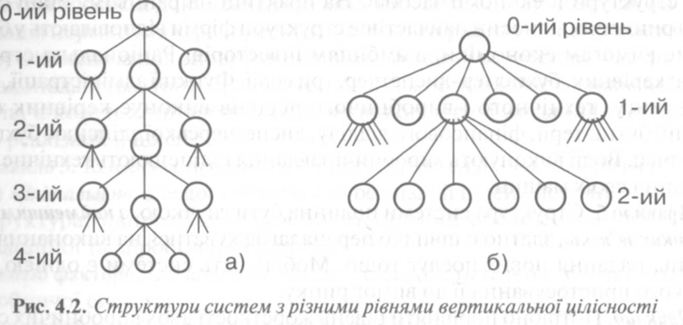

Правило 7. Горизонтальна відособленість системи, тобто число горизонталь­них зв'язків між компонентами одного рівня системи повинно бути мінімаль­ним, але достатнім для нормального функціонування системи. Зменшення числа зв'язків веде до підвищення стійкості й оперативності функціонування системи. З іншого боку, встановлення горизонтальних зв'язків дозволяє реа­лізовувати неформальні відносини, сприяє передачі знань і навичок, забез­печує координацію дій компонентів одного рівня по виконанню цілей систе­ми.

Правило 8. Вивчення ієрархічності системи і процес її структуризації варто починати з визначення систем вищестоячого рівня (кому підпорядковується або куди входить дана система) і встановлення її зв'язків з цими системами.

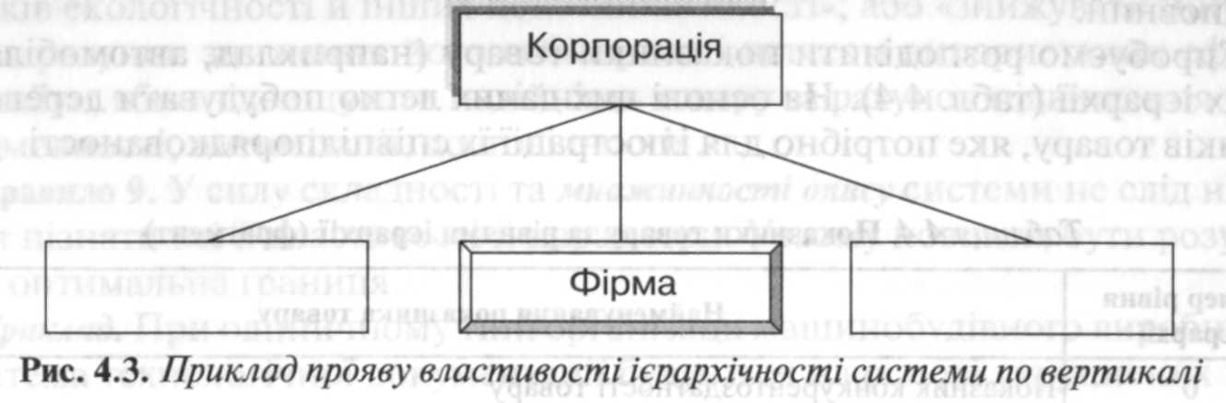

Приклади дії властивості вертикальної цілісності показані на рис. 4.2, ієрархічності системи по вертикалі — на рис. 4.3.

При структуризації системи варто користуватися методами аналізу і син­тезу. Спочатку одна людина (група) будує структуру системи (аналізує, ви­значає внутрісистемну ієрархічність), встановлює зв'язки між компонентами і набір з назвами компонентів передає іншій людині (групі) для збирання си­стеми (синтезу). Якщо результати аналізу і синтезу співпадають, тобто після збирання системи не залишиться зайвих компонентів, а система функціонує, то можна вважати, що аналіз і синтез виконані правильно, структуризація системи проведена. Напрямки аналізу і синтезу структури системи показані на рис. 4.4.

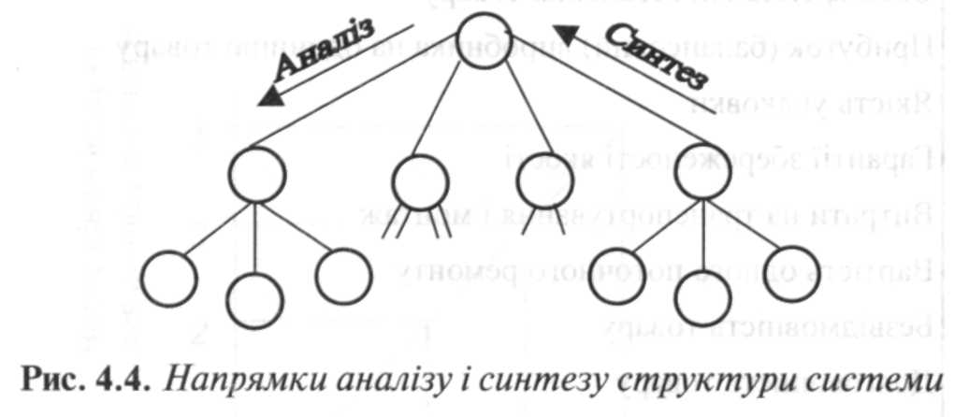

Наведемо ще приклад структуризації системи. Припустимо, перша група аналітиків побудувала дерево показників конкурентоздатності товару з трьох рівнів і передала другій групі наступні компоненти (показники): інтеграль­ний показник якості товару, його надійність, безвідмовність, довговічність, середньорічна продуктивність, вміст шкідливих домішок у продуктах згорян­ня, рівень шуму, що узагальнює показник екологічності товару, ціна, со­бівартість виготовлення, прибуток виробника, витрати на транспортування і монтаж, вартість одного поточного ремонту, середньорічні витрати на експлуатацію і ремонт, якість упаковки, гарантії збереження якості, інтеграль-

ний показник якості обслуговування товару, конкурентоздатність товару в порівнянні з аналогом на даному ринку. Цей перелік для простоти ілюстра­ції неповний.

Спробуємо розподілити показники товару (наприклад, автомобіля) по рівнях ієрархії (табл. 4.4). На основі цих даних легко побудувати дерево по­казників товару, яке потрібно для ілюстрації їх співпідпорядкованості.

Таблиця 4.4. Показники товару за рівнями ієрархії (фрагмент)

|  |  |
| --- | --- |
| Номер рівня ієрархії | Найменування показника товару |
| 0 | Показник конкурентоздатності товару |
| 1 | Інтегральний показник якості товару |
| 2 | Ціна товару |
| 3 | Інтегральний показник якості обслуговування товару |
| 4 | Середньорічні витрати (витрати за термін служби) на експлуатацію і |
|  | ремонт товару |
| 1.1 | Продуктивність (середньорічна, нормативна, за термін служби) товару |
| 1.2 | Надійність товару |
| 1.3 | Узагальнюючий показник екологічності товару |
| 2.1 | Собівартість виготовлення товару |
| 2.2 | Прибуток (балансовий) виробника на одиницю товару |
| 3.1 | Якість упаковки |
| 3.2 | Гарантії збереженості якості |
| 4.1 | Витрати на транспортування і монтаж |
| 4.2 | Вартість одного поточного ремонту |
| 1.2.1 | Безвідмовність товару |
| 1.2.2 | Довговічність товару |
| 1.3.1 | Вміст шкідливих домішок у продуктах згоряння |
| 1.3.2 | Рівень шуму при експлуатації товару |

Наприклад, методично неправомірними будуть наступні логічні мірку­вання: необхідно «підвищувати безвідмовність, надійність і якість товару»; або «підвищувати якість і конкурентоздатність товару»; або «знижувати со­бівартість і ціну товару», тому що в структуру логічного ланцюжка включені показники різних рівнів.

Правильно говорити: «підвищувати конкурентоздатність товару за раху­нок поліпшення показника нижчого рівня — підвищення його якості, якості

обслуговування, зниження ціни або експлуатаційних витрат»; або «підвищу­вати якість товару за рахунок підвищення його надійності, поліпшення по­казників екологічності й інших показників якості»; або «знижувати ціну то­вару за рахунок зниження його собівартості шляхом використання ефекту масштабу»; або «підвищувати надійність товару за рахунок підвищення його безвідмовності, оптимізації, довговічності».

Правило 9. У силу складності та множинності опису системи не слід нама­гатися пізнати всі її властивості й параметри. Усьому повинна бути розумна межа, оптимальна границя.

Приклад. При одиничному типі організації машинобудівного виробницт­ва система технологічної документації будується на основі укрупнених мар­шрутних технологій, а в масовому виробництві — на основі поопераційних (подетальних) технологій. Для одиничного індивідуального виробництва не­вигідно розробляти поопераційні технології, тому що значні витрати на роз­робку цих технологій розподіляються на одну-дві деталі. Аналогічно цьому прикладу невигідно для обгрунтування разового управлінського рішення за­стосовувати сучасні методи дослідження операцій. Множинність або глиби­на опису системи визначається рівнем її стандартизації, повторюваності (мас­штабу). Чим більша повторюваність системи, тим більше повинно бути охоп­лено рівнів ієрархії для аналізу й синтезу, підвищення якості управлінських рішень (рис. 4.5).

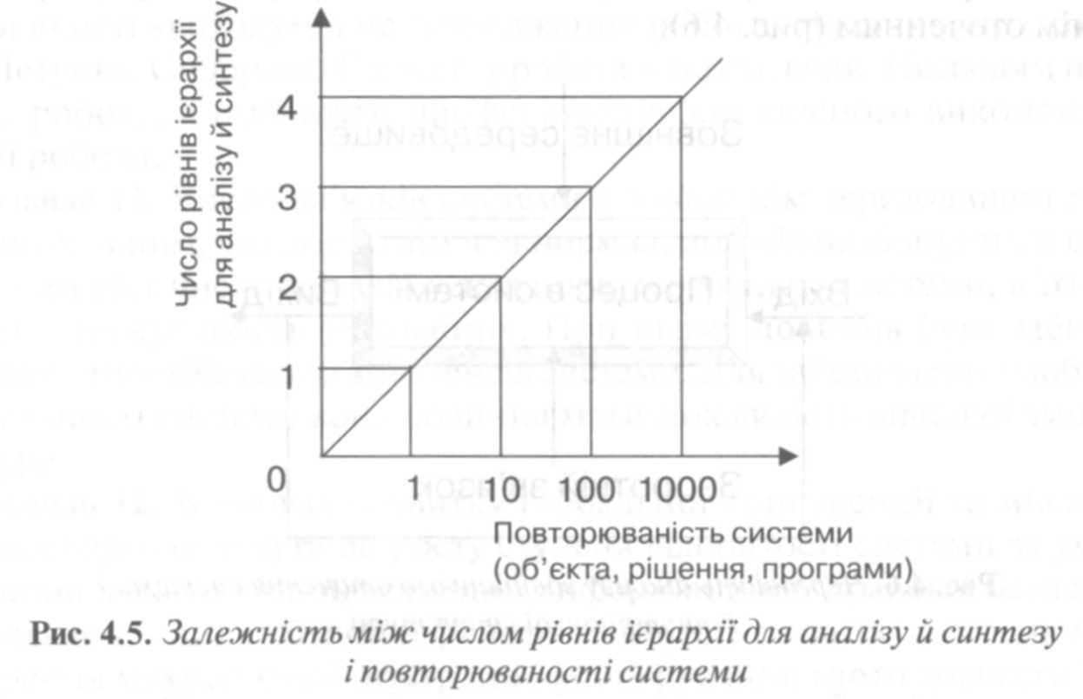

Наведена на рисунку 4.5. приблизна залежність, побудована для ілюстрації

важливості поглиблення аналізу і синтезу багаторазово повторюваних систем і рішень. На практиці можуть бути різні ситуації, не виключена потреба в ана­лізі до глибини 5-го рівня однократно повторюваної системи. Усе визначається актуальністю ситуації. І, навпаки, для простих малих систем, що складаються з двох рівнів ієрархії (нульовий і перший), що повторюються мільйони разів, досить буде обмежитися першим рівнем.

Варто пам 'ятати, що згідно статистики гривня, яка зекономлена на якості стратегічного управлінського рішення, на наступних стадіях принесе збитки в пропорції, наприклад, 1:10: 100: 1000. У цій пропорції 1— гривня, зеконом­лена на стадії прийняття стратегічного рішення за рахунок спрощення аналі­зу і синтезу, ігнорування наукових підходів і методів дослідження операцій, 10 — збитки на стадії НДДКР, 100 — збитки на стадії матеріалізації рішення (стадії виробництва), 1000 — збитки на стадії споживання результатів рішен­ня (стадії експлуатації). Збитки ростуть у геометричній прогресії, тому що один раз прийняте стратегічне рішення на наступних стадіях життєвого циклу си­стеми повторюється багаторазово.

Правило 10. При встановленні взаємозв'язків і взаємодії системи з зовнішнім середовищем варто будувати «чорну шухляду» і формулювати спо­чатку параметри «виходу», потім визначати вплив факторів макро- і мікросе-редовища, вимоги до «входу», канали зворотного зв'язку й в останню чергу проектувати параметри процесу в системі.

Для ілюстрації цього правила представимо систему як «чорну шухляду» із зовнішнім оточенням (рис. 4.6).

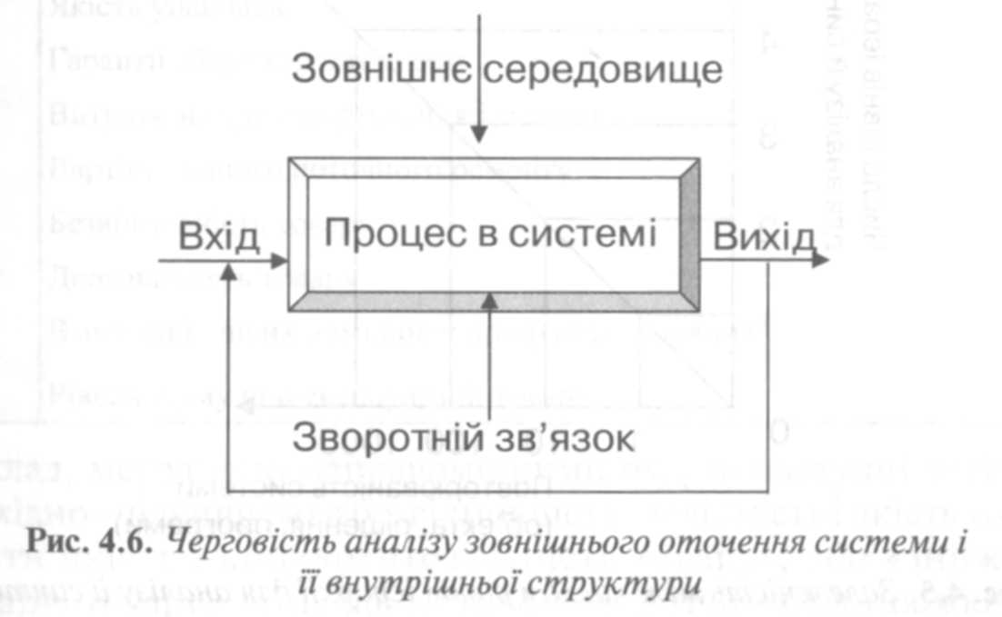

На практиці (особливо в умовах відсутності конкуренції) при визначенні стратегії функціонування і розвитку, наприклад, фірми виходять зі своїх по-

точних можливостей, тобто, визначають науково-виробничий потенціал, ви­вчають рівні кваліфікації персоналу. Потім розробляються заходи для підви­щення ефективності діяльності фірми. До чого призводить такий підхід? До того, що, затративши величезні засоби на відновлення технологій і устатку­вання, удосконалення організації виробництва і праці, фірма виявляє через кілька років (період відновлення виробництва), що та продукція, на яку були спрямовані її засоби і зусилля, уже нікому не потрібна.

Приклад 1. Галузь витратила сотні мільйонів доларів на реконструкцію і технічне переозброєння своїх заводів, а ефект виявився рівним нулю. Чому? Та тому, що спочатку потрібно було провести стратегічний маркетинг, тобто спрогнозувати стратегію «виходу», виходячи зі стратегічних вимог ринку, кон­куренції і своїх стратегічних можливостей, і тільки потім покращувати «себе» під конкретний еталон.

Приклад 2. Перед вами, як начальником відділу, поставлене завдання роз­робити стратегічний план заходів (на 3 роки) з удосконалення структури відділу. Роботу вам належить починати не з аналізу здібностей своїх співро­бітників, якості забезпечення відділу, а з аналізу стратегічних функцій відділу. Потрібно чітко сформулювати вимоги вашого споживача. Високу якість системи можна досягнути тільки в тому випадку, якщо кожен її еле­мент буде орієнтований на споживача і на своєму виході буде забезпечувати високу якість. І тільки після цього ви визначаєте стратегічні вимоги до інших елементів системи. Функції відділу повинні бути орієнтовані на забезпечення високої якості «виходу», а не знаходження роботи для шановних колег Іва­нова, Петрова, Сидорова. Спочатку робота — потім люди. Не людям потрібно шукати роботу, а підбирати професіоналів для якісного виконання кон­кретної роботи.

Правило 11. Число зв'язків системи з зовнішнім середовищем повинно бути мінімальним, але достатнім для нормального функціонування системи. Надмірний ріст числа зв'язків ускладнює керованість системи, а їхня недо­статність знижує якість управління. При цьому повинна бути забезпечена необхідна самостійність компонентів системи. Для забезпечення мобільності й адаптивності системи вона повинна мати можливість швидкої зміни своєї структури.

Правило 12. В умовах розвитку глобальної конкуренції та міжнародної інтеграції варто прагнути до росту ступеня відкритості системи за умови за­безпечення її економічної, технічної, інформаційної, правової безпеки.

Правило 13. Для побудови, функціонування і розвитку системи в умовах розширення міжнародної інтеграції і кооперування варто досягати її суміс­ності з іншими системами з правового, інформаційного, науково-методич­ного і ресурсного забезпечення на основі міжнародної та державної стан-

дартизації. В даний час введені в дію міжнародні стандарти з системи мір і вимірів, системи якості, сертифікації, аудиту, фінансової звітності і статис­тики тощо.

Правило 14. Для визначення стратегії функціонування і розвитку системи варто будувати дерево цілей.

Приклад. Показником нульового рівня дерева цілей системи — кри­терієм функціонування — може бути максимізація знову створеної вартості. Цілями першого рівня можуть бути підвищення якості конкретних товарів, ресурсозбереження, розширення ринку збуту товарів, підвищення якості обслуговування товарів, організаційно-технічний розвиток виробництва, охорона природного середовища. На другому і третьому рівнях ієрархії цілей показники вищестоячого рівня поділяються на більш часткові по­казники.

Правило 15. Для підвищення обгрунтованості інвестицій в інноваційні й інші проекти варто вивчати домінантні (переважні, найбільш сильні) і реце­сивні ознаки системи і вкладати кошти в розвиток перших, найбільш ефек­тивних.

Правило 16. З усіх цілей першого рівня, перерахованих у правилі 14, пріо­ритет варто віддавати якості будь-яких об'єктів управління як основі задово­лення вимог ринку, економії ресурсів у глобальному масштабі, забезпечення безпеки, підвищення якості життя населення.

Правило 17. При формуванні місії і цілей системи варто віддавати пріори­тет інтересам системи більш високого рівня як гарантії рішення глобальних проблем.

Правило 18. З усіх показників якості систем пріоритет варто віддавати їхній надійності як сукупності властивостей безвідмовності, що проявляються в дов­говічності, ремонтопридатності та збереженості.

Правило 19. Ефективність і перспективність системи досягається оптимі-зацією її цілей, структури, системи менеджменту й інших параметрів. Тому стратегію функціонування і розвитку системи варто формувати на основі оп-тимізаційних моделей.

Правило 20. При формулюванні цілей системи варто враховувати невизна­ченість інформаційного забезпечення. Імовірнісний характер ситуацій і інфор­мації на стадії прогнозування цілей знижує реальну ефективність інновацій.

Приклад. Прогнозний економічний ефект інновацій, розрахований на стадії стратегічного маркетингу, сміливо можна зменшити множенням на ко­ефіцієнт рівний 0,2-0,5, на стадії НДДКР - 0,5-0,7, виробництва - 0,6-0,8, експлуатації — 0,8—0,9. Чим менший проміжок часу між роком розрахунку і роком інновації, тим більше значення знижуючого коефіцієнта, менший роз­рив між розрахунковим і фактичним ефектом.

Правило 21. При побудові дерева цілей і формулюванні стратегії системи варто пам'ятати, що цілі системи і її компонентів у смисловому і кількісному значеннях, як правило, не збігаються. Однак усі компоненти повинні викону­вати конкретне завдання з досягнення цілі системи. Якщо без якого-небудь компонента можна досягнути ціль системи, виходить, цей компонент зай­вий, надуманий або це результат неякісної структуризації системи. Це прояв властивості емерджентності системи.

Правило 22. При побудові дерева цілей системи й оптимізації її функціо­нування варто вивчати прояв властивості її мультиплікативності. Наприклад, безвідмовність системи визначається не додаванням, а множенням ко­ефіцієнтів безвідмовності її компонентів.

Правило 23. При побудові структури системи й організації її функціону­вання варто враховувати, що всі процеси безперервні і взаємообумовлені. Система функціонує і розвивається на основі протиріч, конкуренції, різноманіття форм функціонування і розвитку, здатності системи до навчання. Система існує, поки функціонує.

Правило 24. При формуванні стратегії системи варто забезпечувати аль­тернативність шляхів її функціонування і розвитку на основі прогнозування різних ситуацій. Найбільш непередбачені фрагменти стратегії варто планува­ти за декількома варіантами, що враховують різні ситуації.

Правило 25. При організації функціонування системи варто враховувати, що її ефективність не дорівнює сумі ефективностей функціонування підси­стем (компонентів). При взаємодії компонентів виникає позитивний (додат­ковий) або негативний ефект синергії. Для одержання позитивного ефекту си­нергії необхідно мати високий рівень організованості системи.

Приклад. Якщо ефект системи з трьох компонентів дорівнює 11 при ефекті кожного компонента, рівному трьом, то ефект синергії буде дорівнювати двом (11-3-3-3=2). Тобто можна сказати, за рахунок гарної організованості і взає­модії компонентів системи ми повинні домогтися, щоб два плюс два дорів­нювало п'яти, а не чотирьом (ефект синергії дорівнює нулеві) або трьом (ефект синергії негативний).

Правило 26. Для зниження інерційності функціонування системи, тобто збільшення швидкості зміни вихідних параметрів при зміні вхідних параметрів або параметрів функціонування системи, варто орієнтувати виробництво на інтегровані автоматизовані модулі і системи, що забезпечують мобільність виробництва і швидке реагування на зміни.

Правило 27. В умовах, коли швидко змінюються параметри зовнішнього середовища система повинна бути здатною оперативно адаптуватися до цих змін. Найважливішими інструментами підвищення адаптивності функціону-

вання системи є стратегічна сегментація ринку і проектування товарів і тех­нологій на принципах стандартизації й агрегатування.

Правило 28. Для підвищення ефективності функціонування системи вар­то аналізувати і прогнозувати параметри її організованості: показники пропор­ційності, паралельності, безперервності, прямоточності, ритмічності й ін., забезпечувати їх оптимальний рівень.

Правило 29. Структура і зміст системи формуються на ідеях і принципах стандартизації, без дотримання яких вона не може функціонувати. Глобаль­на конкуренція підвищує питому вагу стандартизованих систем і їхніх ком­понентів, особливо в міжнародному масштабі.

Правило ЗО. Єдиним шляхом розвитку організаційно-економічних і ви­робничих систем є інноваційний. Впровадження нововведень (у формі па­тентів, ноу-хау, результатів НДДКР тощо) в розробку і виробництво нових товарів, технологій, методів організації виробництва, менеджменту й ін. слу­жить фактором розвитку суспільства.

4.2. Логічний підхід

У зв'язку з бурхливим розвитком нових інформаційних технологій в ос­танні роки у вузах спостерігається посилення уваги до логіки як до науки про мислення [67]. Далі наводяться принципи діалектичної і формальної логіки, що є основою логічного підходу до виконання роботи. До методологічних принципів діалектичної логіки відносяться:

1. принцип об'єктивності розгляду об'єкта;
2. принцип всестороннього розгляду об'єкта;
3. принцип історизму.

Принцип об 'єктивностірозгляду випливає з матеріалістичного вирішення основного питання філософії, тобто зі світоглядного принципу первинності матеріального і вторинності ідеального. Він вимагає при дослідженні всякого об'єкта виходити з нього самого, а не з нашої думки про нього. «Не мисленню підпорядковувати предмет, а мислення предметові, внутрішній логіці взає­мозв'язку і взаємозалежності його сторін... Принцип об'єктивності розгляду містить у собі не тільки вимогу виходити із самого об'єкта, із законів його функціонування та розвитку і не доповнювати його чимось від себе, але й чітко розрізняти матеріальні й ідеологічні відносини, об'єктивні і суб'єктивні фак­тори суспільного буття і суспільної свідомості, визнання матеріальних, об'єк­тивних факторів (відносин), суспільного буття в якості визначальних, пер­винних, а духовні, ідеологічні відносини, явища суспільної свідомості — у якості вторинних, що зумовлюються матеріальним життям людей, їхніми еко-

номічними відносинами. Тільки в такому специфічному вираженні принцип об'єктивності в стані правильно орієнтувати суб'єкт у пізнанні соціальних явищ».1

Першим наслідком принципу об'єктивності розгляду є вимога не йти від вторинних явищ до їх причин, а, навпаки, виходячи з первинних явищ, із при­чин виявляти всі можливі наслідки. Другим наслідком принципу об'єктив­ності є принцип конкретності, що вимагає при вивченні об'єкта виходити з його особливостей, специфічних умов його існування, а принципи і методи дослідження об'єкта використовувати лише як орієнтири, що направляють пізнання на виявлення його внутрішньої природи.

У діалектичній логіці також використовується принцип всебічності роз­гляду, тобто вимога розглядати об'єкт у всіх його зв'язках і відносинах. Цей принцип випливає зі світоглядного принципу загального зв'язку. Справді, якщо предмет — це єдність взаємозалежних сторін, властивостей якщо він знаходиться в численних зв'язках з іншими предметами, то щоб пізнати пред­мет, необхідно прагнути охопити всі ці зв'язки і відносини.

Ще один важливий принцип діалектичної логіки — принцип історизму, що вимагає розглядати об'єкт у його розвитку, саморусі, зміні, тобто вивчати його виникнення, переходи від одних стадій розвитку до інших аж до тепері­шнього часу, для того, щоб передбачити його майбутній стан. Принцип істо­ризму є наслідком світоглядного принципу загального розвитку. Дійсно, якщо усе в світі знаходиться в русі, зміні, то для того, щоб пізнати те або інше яви­ще, потрібно вивчити процес його зміни, його розвиток.

До методологічних принципів формальної логіки відносять:

1. принцип тотожності;
2. принцип непротиріччя;
3. принцип виключеного третього;
4. принцип достатнього обгрунтування.

Принцип тотожності встановлює вимогу визначеності мислення: у про­цесі міркування, вживаючи деякий термін, ми повинні вживати його в одно­му і тому ж значенні, розуміти під ним щось визначене. Хоча предмети, що існують в об'єктивній дійсності, безупинно змінюються, у поняттях про ЦІ предмети виділяється щось незмінне. У процесі міркувань не можна зміню­вати поняття без спеціального застереження. По-іншому принцип тотожності можна назвати принципом застережень: якщо змінюєш зміст терміну, то по­трібно це обгрунтувати, інакше тебе зрозуміють неправильно.

Принцип непротиріччя вимагає, щоб мислення було послідовним, тобто, щоб, стверджуючи щось про щось, ми не заперечували того ж про те, у тому ж

2 Шептулин А.П. Диалектика как метод исследования социальньїх явлений. — М., 1997.

самому значенні, у той же самий час. Принцип непротиріччя забороняє од­ночасно приймати деяке твердження і його заперечення.

Принцип виключеного третього вимагає не відкидати одночасні вислов­лювання і його заперечення. Висловлення А і не-А не можна відкидати одно­часно, тобто одне з них обов'язково істинне, оскільки довільна ситуація або має, або не має місця в дійсності. Відповідно до цього принципу потрібно уточнювати поняття так, щоб можна було відповідати на альтернативні за­питання. Уточнивши поняття, ми можемо говорити про два судження, одне з яких є запереченням іншого, що одне з них обов'язково істинне, тобто третього не дано.

Принцип достатнього обґрунтування вимагає, щоб усяке твердження було обгрунтованим, тобто істинність тверджень не можна приймати на віру. Якщо вимога цього принципу не виконується, то твердження виявляються необгрун­тованими, голослівними.

4.3. Вілтворювально-еволюиійний пілхіл

Цей підхід орієнтований на постійне поновлення виробництва об'єкта для задоволення потреб конкретного ринку з меншими (у порівнянні з кра­щим аналогічним об'єктом на даному ринку) сукупними витратами на оди­ницю корисного ефекту. Кожна нова модель повинна бути краща тієї, яку замінюють.

Елементами відтворювально-еволюційного підходу є:

1. застосування випереджувальної бази порівняння при плануванні част­кових показників якості та ресурсоємності оновлюваного об'єкта; бази, що відповідає досягненням науково-технічного прогресу в даній галузі на момент придбання об'єкта споживачем; бази, що задовольняє вимоги споживачів не до моменту планування або розробки об'єкта, а на момент придбання об'єкта споживачем;
2. трактування закону економії часу як економії суми минулої, живої та май­бутньої праці за життєвий цикл об'єкта на одиницю його корисного ефекту;
3. розгляд у взаємозв'язку відтворювального циклу перспективних моде­лей об'єктів, що випускаються, проектуються в координатах часу і програми випуску;
4. забезпечення по можливості пропорційного розвитку елементів зовні­шнього середовища СПКО (макросередовища, інфраструктури регіону, мікросередовища фірми).

Розглянемо докладніше елементи відтворювального підходу до іннова­ційної діяльності фірми, формуванню портфеля нововведень і інновацій.

Застосування випереджувальноїбази порівняння при плануванні нововведень базується на наступних альтернативних підходах:

а) база порівняння — показники кращого зразка конкурентів на даному  
ринку в сучасний момент;

б) база порівняння — показники кращого зразка конкурентів, скориго-  
вані до початку освоєння нового зразка товару фірми;

в) випереджувальна база порівняння.

Процес прогнозування стратегії підвищення якості товару вимагає про­ведення маркетингових досліджень з метою визначення відставання товару фірми від товарів конкурентів на даному ринку за найважливішими парамет­рами якості та ресурсоємності (рис. 4.7).

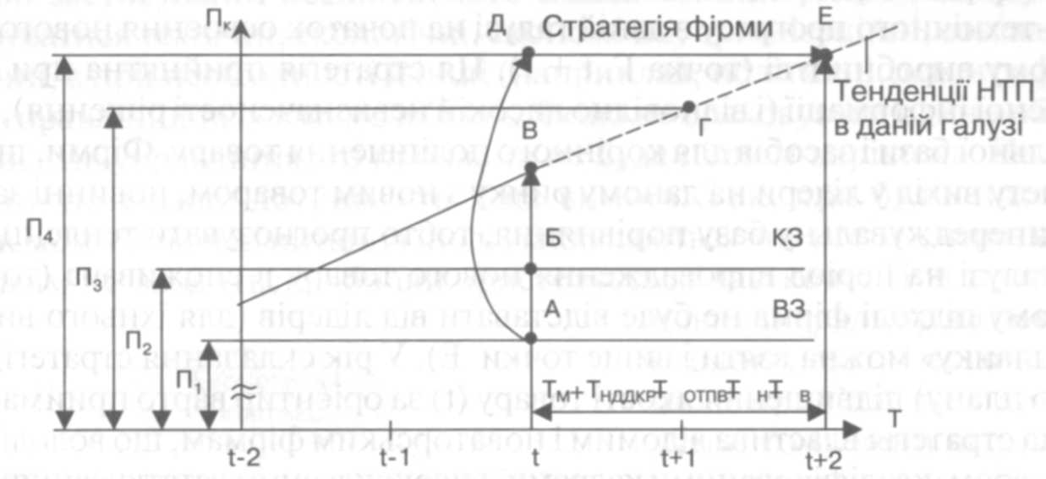

ВЗ - зразок товару, що випускається, фірмою; КЗ - кращий зразок конкурентів на даному ринку; П, — показник якості зразка, що випускається; П2 — показник якості кращого зразка конкурентів; П3 — показник кращого зразка, скоригованого до початку освоєння нового зразка; П4 — показник якості нового зразка товару фірми на даному ринку у відповідності до стратегіч­ної сегментації і прогнозування; Тм + Т^^ + Тотпв + Тн + Тв — відповідно тривалість стратегічно­го маркетингу наукових досліджень і дослідно-конструкторських робіт, організаційно-техноло­гічної підготовки виробництва, виготовлення нового зразка товару і впровадження його в споживача (цей період окремо можна не враховувати)

Рис. 4.7. Схема вибору бази порівняння при прогнозуванні стратегії підвищення якості товару

З рисунка видно, що зразок, що випускається, у поточному році і у точці А має параметр якості, рівний Пр кращий зразок конкурентів у точці Б — Пг Виходить, у році І відставання зразка, що випускається, від кращого складає П2 — Пг Однак кращий зразок проектувався приблизно в році 1 — 2, тому його параметри уже відстають від кращих світових досягнень у даній галузі, за­фіксованих у винаходах, патентах, наукових звітах і інших джерелах (точка В на рис. 4.7). Ще потрібен час для реалізації планових параметрів майбутнього

товару в конструкторській, технологічній документації, для його виготовлен­ня і впровадження в споживача.

При орієнтації стратегії підвищення якості товару на кращий зразок кон­курентів до моменту впровадження нового зразка в споживача (І + 2) відста­вання від кращих досягнень (тенденцій науково-технічного прогресу) складе П4 - П2. Тому орієнтація планових показників нового зразка на показники кращого зразка на даному ринку не забезпечить конкурентоздатності нового зразка. Буде тільки часткове поліпшення зразка, що випускається. Ця страте­гія прийнятна при досить високому іміджі фірми або товару, існуванні край­ньої необхідності поліпшення яких-небудь показників якості товару і, зви­чайно, при обмеженості ресурсів на підвищення якості товару.

Деякі фірми стратегію підвищення якості товару орієнтують на тенденції науково-технічного прогресу в даній галузі на початок освоєння нового зразка в серійному виробництві (точка Г, І + 1). Ця стратегія прийнятна при відсут­ності якісної інформації (і відповідно високій невизначеності рішення), експе­риментальної бази і засобів для корінного поліпшення товару. Фірми, що став­лять за мету вихід у лідери на даному ринку з новим товаром, повинні застосо­вувати випереджувальну базу порівняння, тобто прогнозувати тенденції НТП у даній галузі на період впровадження нового товару в споживача (точка Е). При такому підході фірма не буде відставати від лідерів (для їхнього виперед­ження «планку» можна взяти і вище точки Е). У рік складання стратегії (стра­тегічного плану) підвищення якості товару (і) за орієнтир варто приймати точ­ку Д. Така стратегія властива відомим і новаторським фірмам, що володіє знач­ним капіталом, кваліфікованими кадрами, висококласним устаткуванням тощо.

У цілому застосування випереджувальної бази порівняння при плануванні відновлення об'єктів вимагає високої кваліфікації працівників, сильної нау­ково-експериментальної бази, великого обсягу якісної інформації. Тому да­ний підхід (як елемент відтворювального підходу до менеджменту) може за­стосовуватися до відтворення тільки пріоритетних об'єктів. На рис. 4.7. три­валість виготовлення зразка, що випускається, визначається періодом початку випуску нового зразка, тобто динамікою змінюваності моделей відповідно до відтворювального циклу товару. Долю кращого зразка конкурентів визначить закон конкуренції як закон «вимивання» неякісних товарів з ринку.

Як і при вирішенні будь-яких стратегічних проблем, завтрашній добро­бут визначається якістю прийнятого сьогодні стратегічного управлінського рішення, а сьогоднішній стан визначається тим, як професійно і наполегли­во ми працювали вчора.

Методика планування відтворення продукції з орієнтацією на показни­ки кращих світових зразків (пріоритетного конкурента) називається бенчмар-кетингом. Планування по випереджувальній базі порівняння можливе лише на основі стратегічного підходу.

4.4. Інноваційний підхід

Сутність інноваційного підходу до управління полягає в орієнтації роз­витку економіки країни на активізацію інноваційної діяльності в галузі базо­вих наукоємних галузей, що є двигунами розвитку економіки. Фактори ви­робництва та інвестиції повинні бути засобами науково обгрунтованої інно­ваційної діяльності, а не її метою.

4.5. Комплексний підхід

При застосуванні комплексного міждисциплінарного підходу повинні враховуватися технічні, екологічні, економічні, організаційні, соціальні, пси­хологічні, а при необхідності й інші (наприклад, політичні, демографічні) ас­пекти управління та їх взаємозв'язок. Якщо не враховувати один з обов'язко­вих аспектів управління, то проблема не буде цілком вирішена. На жаль, на практиці не завжди дотримується ця вимога. Так, при будівництві нових підприємств соціальні питання іноді відкладаються «на потім», через що об'єкт або зовсім не вводиться, або використовується частково. При проектуванні

нових знарядь праці показникам екологічності і ергономічності іноді приділяється другорядна увага, тому вони відразу стають неконкурентоспроможними. При формуванні нових або реор­ганізації старих структур не зав­жди враховуються соціальні і психологічні аспекти. Ефек­тивність інвестиційних проектів буде дуже малою або негатив­ною, якщо при найкращому рішенні, наприклад, технічних проблем, будуть не враховані інші аспекти управління. Схема застосування комплексного підходу до управління показана на рис. 4.8.

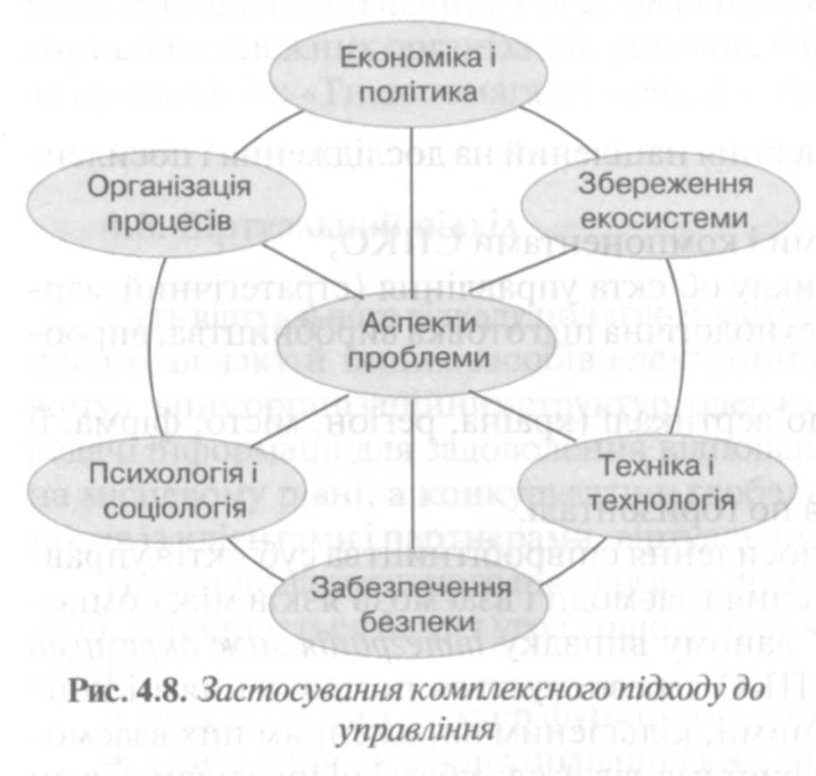

4.6. Глобальний підхід

Розвиток нових інформаційних технологій на основі електронного зв'яз­ку дозволило значно спростити міжнародну інтеграцію та кооперацію. Швидкість укладання контрактів і здійснення угод різко зросла. Сучасні ко­мунікації сприяють динамічному й ефективному розвиткові бізнесу, тому що стають реальністю конкурентні переваги в будь-якій частині Землі. Суть гло­бального підходу полягає в тому, що при формулюванні та вирішенні більшості проблем забезпечення конкурентоздатності великих об'єктів ми повинні по-думки бути над глобальною системою, а не на рівні, де знаходиться аналізо­ваний об'єкт. По суті, огляд повинен відповідати вимогам системності, логіч­ності, комплексності в рамках світового співтовариства.

Глобальний підхід у даний час застосовується при вирішенні питань міжнародної стандартизації, метрології і сертифікації, інформаційного забез­печення управління різними об'єктами, виконанні фінансових операцій, ство­ренні, функціонуванні і розвитку між — і транснаціональних корпорацій, ком­паній і фірм тощо. Важко уявити, щоб у даний час міжнародні організації (а їх близько 100) ігнорували глобальний підхід.

4.7. Інтеграційний підхід

Інтеграційний підхід до управління націлений на дослідження і посилен­ня взаємозв'язків:

а) між окремими підсистемами і компонентами СПКО;

б) між стадіями життєвого циклу об'єкта управління (стратегічний мар-  
кетинг, НДДКР, організаційно-технологічна підготовка виробництва, вироб-  
ництво тощо);

в) між рівнями управління по вертикалі (країна, регіон, місто, фірма, її  
підрозділи);

г) між суб'єктами управління по горизонталі.

Термін «інтеграція» означає посилення співробітництва суб'єктів управ­ління, їхнє об'єднання, поглиблення взаємодії і взаємозв'язків між компо­нентами системи управління. У даному випадку інтеграція між окремими підсистемами і компонентами СПКО забезпечується поглибленням і кон­кретизацією взаємозв'язків між ними, кількісним вираженням цих взаємо­зв'язків. Наприклад, керуюча підсистема задає службам і підрозділам фірми конкретні показники їхнього функціонування за якістю, кількістю, витра­тами ресурсів, термінами тощо, на основі виконання яких досягаються по­ставлені цілі.

Інтеграція за стадіями життєвого циклу об'єкта управління забезпечується формуванням єдиної погодженої інформаційної системи управління, що включає показники якості, кількості, витрат, за стадіями стратегічного мар­кетингу, НДДКР, організаційно-технологічної підготовки виробництва, влас­ного виробництва, впровадження у споживача, експлуатації, утилізації. По­годженість перерахованих показників за стадіями життєвого циклу об'єктів дає можливість забезпечити оперативність управління та раціональність струк­тури ресурсоємності.

Інтеграція по вертикалі досягається на основі об'єднання юридично само­стійних дрібних фірм для забезпечення нових конкурентних переваг за раху­нок створення могутніх науково-дослідних баз, нових інформаційних техно­логій, складного устаткування тощо. Крім того, на базі уніфікованих інфор­маційних технологій і автоматизованих систем управління варто розвивати зв'язки по вертикалі між федеральними і муніципальними органами управ­ління і фірмами в галузі ринкової, виробничої і соціальної інфраструктури, науково-технічного прогресу тощо. Подібна інтеграція дозволяє прискорити впровадження в дію і контроль виконання нових нормативно-правових актів, впровадження останніх досягнень НТП тощо. Інтеграція дає фірмі додаткові можливості підвищення якості продукції, шо випускається, поліпшення взає­модії елементів управління в результаті розширення співробітництва по гори­зонталі незалежних організацій, установ, фірм, що виконують різні послуги, за принципом: «Ти допомагаєш мені, я — тобі».

4.8. Віртуальний підхід

Суть віртуального підходу полягає в застосуванні мережі Інтернет, стільни­кового зв'язку й інших засобів електронного зв'язку з метою формування віртуальних організаційних структур, одержання, обробки, використання і пе­редачі інформації для задоволення відповідних потреб при можливості діяти на місцевому рівні, а конкурувати в глобальному масштабі без прямих кон­тактів із клієнтами і партнерами, віртуально переборюючи величезні відстані.

На основі віртуального підходу в даний час створюються віртуальні органі­зації, здійснюється безліч угод тощо. Характерні риси віртуальних організацій [135]:

* непостійний характер функціонування;
* здійснення зв'язків управлінських дій відбувається на основі інтегро­ваних і локальних інформаційних систем і телекомунікацій;
* взаємозв'язок з усіма партнерськими й іншими зацікавленими органі­заціями відбувається через серію угод, договорів і взаємне володіння;
* створення тимчасових альянсів, організацій у суміжних галузях діяль­ності;
* часткова інтеграція в материнську компанію і збереження відносин влас­ності доти, поки це вважається вигідним;

• договірні відносини працівників з адміністрацією у всіх ланках. Віртуальна організація є переважно спільною власністю і стратегічним

альянсом, що зв'язує в єдине ціле специфічні цілі і скоординовані зусилля партнерів. Основна мета віртуальної організації — об'єднання ключових тех­нологій і компетенції для задоволення потреби, яка виникла на ринку. Принципи створення і функціонування віртуальних організацій:

* скасування відносин переважного підпорядкування;
* формування центрів індивідуальної вигоди;
* географічна розосередженість учасників;
* використання інформаційних технологій і телекомунікаційних про­цесів;
* спільна власність і мінливі альянси;
* об'єднання ключових технологій і структур;
* прискорене виробництво й обслуговування;
* спільна робота замовників і постачальників, керівників і виконавців, державних органів.

4.9. Станлартизаиійний підхід

В економіці такі поняття, як централізація, стандартизація, спеціаліза­ція, кооперація й ін., найчастіше розглядаються як самостійні. Іноді такі по­няття, як централізація і децентралізація, спеціалізація й універсалізація, роз­глядаються як альтернативні. Разом з тим обидва підходи не відповідають вимогам системності. Окремим, перерахованим вище поняттям (властивос­тям, формам, методам управління) варто знаходити протилежні складові і розглядати їх не як альтернативи, а як двоєдинні поняття. Пріоритети якої-небудь однієї складової двоєдиного поняття варто встановлювати з позицій структурного підходу. Наприклад, якщо дві складові єдності оцінити в 10 балів, то їхня структура може бути, наприклад, 7 і 3 або 8 і 2. Очевидно, що перша складова важливіша другої, але разом з тим вона не може розглядатися без зв'язку з нею.

Застосувавши логічний підхід, перераховані окремі поняття об'єднаємо в наступні двоєдині поняття: стандартизація й індивідуалізація, централіза­ція і децентралізація, спеціалізація й універсалізація, кооперація і натуралі­зація. Докладніше розглянемо першу пару понять — стандартизація й індиві-

дуалізація. Метою стандартизації є упорядкування діяльності в якій-небудь сфері, формулювання і раціональна уніфікація (скорочення) понять, типо­розмірів, складових частин якого-небудь об'єкта або його інфраструктури. Індивідуалізація переслідує зворотні цілі — задоволення потреб конкретного споживача. Стандартизація ефективна для масових об'єктів, а індивідуаліза­ція — для об'єктів одиничного виробництва або дизайну об'єктів масового виробництва.

Стандартизація як діяльність по встановленню норм, правил і характе­ристик здійснюється з метою забезпечення:

* безпеки продукції, робіт і послуг для навколишнього середовища, жит­тя та здоров'я людини, майна;
* технічної та інформаційної сумісності й взаємозамінності продукції;
* якості продукції, робіт і послуг відповідно до рівня розвитку науки, тех­ніки і технології;
* єдності вимірів;
* економії усіх видів ресурсів;
* безпеки господарських об'єктів з урахуванням імовірності виникнення природних і технологічних катастроф і інших надзвичайних ситуацій;
* обороноздатності та мобілізаційній готовності країни.

Ідея стандартизаційного підходу до управління конкурентоздатністю об'єктів реалізується, по-перше, шляхом вибору оптимального співвідношен­ня між стандартними й індивідуальними рішеннями при формуванні об'єктів, по-друге, шляхом розробки і впровадження системи стандартів відповідної категорії.

Розвиток міжнародної кооперації на основі мережі Інтернет і інших інфор­маційних технологій вимагає підвищення якості та взаємозамінності, скоро­чення кількості типорозмірів засобів оснащення і комунікацій. А цю роботу неможливо виконати без застосування стандартизаційного підходу.

В даний час за різними напрямками створено багато міжнародних, євро­пейських, національних і інших стандартів (правда, більшість з них не відрізняється системністю). Однак параметри екосистеми Землі продовжу­ють погіршуватися, життєвий рівень поліпшується тільки в розвинутих краї­нах. Основною причиною такого положення справ у світовому співтоваристві є низька якість правової системи і системи управління світовою економікою, і національними економіками (насамперед через ігнорування наукових підходів до управління, у тому числі стандартизаційного).

Основними напрямками розвитку світової і національної стандартизації можуть бути:

• терміни і визначення в галузі конкурентоздатності, менеджменту і управління економікою;

* зв'язки (правові, інформаційні, торговельні й ін.) у світовому співтова­ристві;
* система мір і вимірів;
* міжнародні стандарти з математичного, правового і технічного забез­печення нових інформаційних технологій;
* міжнародні стандарти по оцінці ефективності інвестиційної й іннова­ційної діяльності;
* міжнародні стандарти з управління конкурентоздатністю;
* міжнародні стандарти з систем якості та сертифікації (серії 180);
* міжнародні стандарти з безпеки продукції, праці та навколишнього се­редовища;
* міжнародні стандарти по торгівлі;
* міжнародні стандарти з обліку (ІА8) тощо.

4.10. Маркетинговий підхід

Маркетинговий підхід передбачає орієнтацію керуючої підсистеми при ви­рішенні будь-яких завдань для зовнішніх і внутрішніх споживачів. Напри­клад, вибір стратегії фірми повинний здійснюватися на основі аналізу існую­чих і прогнозування майбутніх стратегічних потреб у даному виді товару або послуг, стратегічної сегментації ринку, прогнозування життєвих циклів май­бутніх товарів, аналізу конкурентоздатності товарів фірми і товарів конку­рентів, прогнозування їхніх конкурентних переваг, прогнозування механізму дії закону конкуренції. Виконання перерахованих функцій стратегічного мар­кетингу є найскладнішою проблемою. Маркетинговий підхід варто застосо­вувати при вирішенні будь-якого завдання в будь-якому підрозділі фірми.

При застосуванні маркетингового підходу пріоритетами вибору критеріїв управління є наступні:

1. підвищення якості об'єкта (виходу системи) відповідно до потреб спо­живачів;
2. економія ресурсів у споживачів за рахунок підвищення якості об'єкта, якості сервісу й інших факторів;
3. економія ресурсів при виробництві об'єкта за рахунок реалізації фак­тора масштабу, науково-технічного прогресу, удосконалення системи менедж­менту.

В умовах централізовано-планової системи господарювання пріоритета­ми альтернативного виробничого підходу були наступні:

1) зниження собівартості продукції (іноді вигідніше було підвищувати собівартість);

2) підвищення якості продукції; витрати у споживача продукції не регла­ментувалися і не керувалися.

В даний час маркетинговий підхід на стадії формування стратегії об'єкта застосовується рідко в зв'язку зі значними труднощами в прогнозуванні по­треб споживачів, небажанням більшості менеджерів і спеціалістів застосову­вати сучасні методи і підходи.

В літературі під маркетинговим підходом розуміють орієнтацію діяльності виробника на задоволення потреб споживачів товарів виробника. Цей дуже простий по зв'язках дволанковий ланцюжок (ланка 1 на рис. 4.9), який в умо­вах перехідної економіки характеризується досить слабким правовим захис­том бізнесу і високою невизначеністю зовнішнього середовища, важко реалі­зувати. Тому доцільно маркетинговий підхід у формі орієнтації діяльності на споживача реалізовувати і по другому складному багатоланковому ланцюжку (ланки 2, 6, 7, 8, 9 на рис. 4.9).

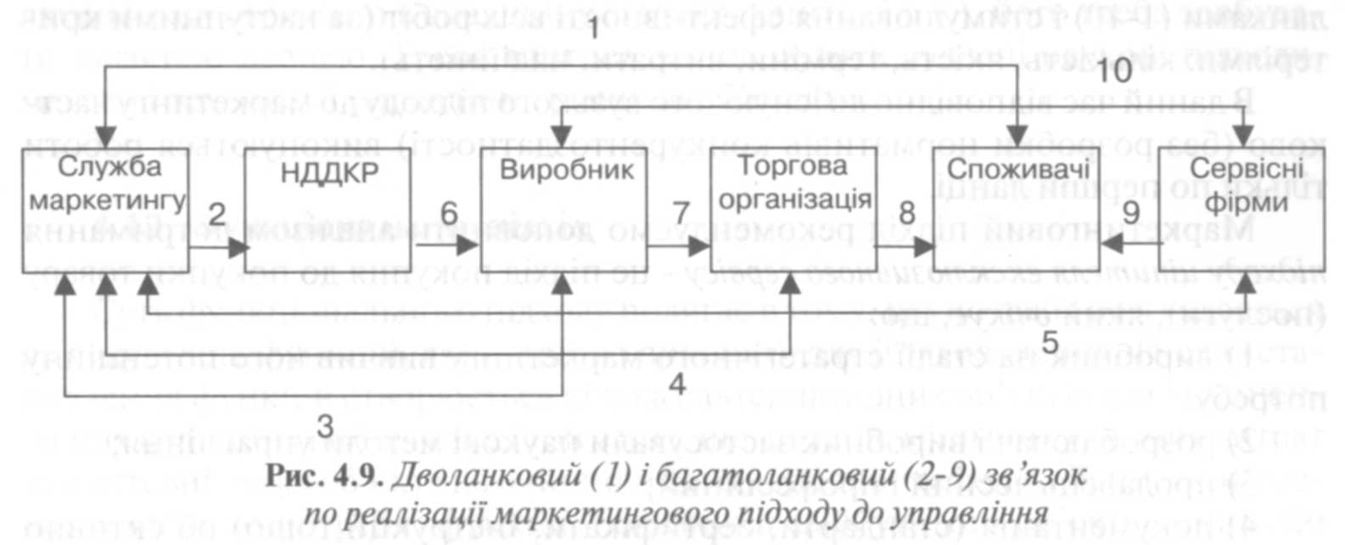

Вважаємо за доцільне по складному устаткуванню, яке є основою техніч­ного прогресу і складній побутовій техніці маркетинговий підхід реалізовува­ти службою маркетингу через наступні етапи:

1. проводяться комплексні дослідження і прогнозування стратегічних по­треб, цінностей, параметрів ринку, можливостей виробника і розробляються нормативи стратегічної конкурентоздатності товару і суміжних послуг (ланка 1 на рис. 4.9.);
2. проводяться комплексні дослідження і розробляються нормативи стратегічної конкурентоздатності технологій, організаційно-технічного рівня НДДКР (ланка 2), виробника (ланка 3), пропозиції для торговельної організації і посередників (ланка 4), вимоги або пропозиції для сервісних фірм (ланка 5);
3. організовується робота з установлення вимог до якості роботи з бага-толанкового ланцюжка (ланки 6, 7, 8, 9, 10);
4. організовується робота з уточнення місій організацій, підприємств і фірм, положень про відділи, посадових інструкцій і інших документів, у яких повинні бути відображені вимоги до якості переданих по ланцюжку робіт. При уточненні документів варто пам'ятати правило: якість виходу системи визна­чається найменшою оцінкою якості її ланок. Наприклад, якщо якість норма­тивів стратегічної конкурентоздатності товару, розроблених службою марке­тингу, низька (оцінюється на «задовільно»), то як би не старалися дослідни­ки, конструктори, технологи, виробничники і працівники сервісу споживачів якість «виходу» системи не буде мати оцінку, вищу ніж «задовільно». Або, якщо на «вході» виробників «відмінно», а процес у них оцінюється на «задовільно», то якість товару («вихід») теж буде «задовільним»;
5. організовується контроль реалізації маркетингового підходу за всіма ланками (1-10) і стимулювання ефективності всіх робіт (за наступними кри­теріями: кількість, якість, терміни, витрати, надійність).

В даний час відповідно до існуючого вузького підходу до маркетингу част­ково (без розробки нормативів конкурентоздатності) виконуються роботи тільки по першій ланці.

Маркетинговий підхід рекомендуємо доповнити аналізом дотримання підходу цінителя ексклюзивного сервісу - це підхід покупця до покупки товару (послуги), який очікує, шо:

1. виробник на стадії стратегічного маркетингу вивчив його потенційну потребу;
2. розроблювач і виробник застосували наукові методи управління;
3. продавець чесний і професійний;
4. документація (стандарти, сертифікати, інструкції тощо) об'єктивно відображає рівень якості товарів і послуг, безпеку, ресурсоємність у сфері спо­живання та інші параметри;
5. виробник, посередники, торговельна і сервісна організація не тимча­сові, а постійні професійні партнери, які прагнуть якісно, з мінімальними витратами, вчасно і культурно задовольнити потреби споживачів;
6. влада захистить покупця від несправедливості.

4.11. Ексклюзивний підхід

Суть ексклюзивного підходу до управління конкурентоздатністю полягає в придбанні суб'єктом управління виключного права на користування за своїм розсудом нововведенням у будь-якій галузі діяльності або конкурентною пе-

ревагою. Щоб у меншій мірі залежати від конкурентів, мати перед ними до­даткові переваги, кожен суб'єкт управління повинен мати щось своє (ново­введення, стійку конкурентну перевагу тощо) і рідко ділитися цим придбан­ням.

Найбільш характерними об'єктами для реалізації ексклюзивного підхо­ду, придбання виключного права, є: конкурентоздатний персонал, патент, торговельна марка, нові інформаційні технології, прогресивне технологічне устаткування, ноу-хау тощо. Для збереження на ринку монопольного поло­ження в якій-небудь сфері діяльності суб'єкту управління іноді буває вигідно не патентувати новий винахід, не опубліковувати ноу-хау і т.д. Автори вели­ких інформаційних і технічних відкриттів, у світовому глобальному масштабі, як правило, тривалий час є монополістами і дістають високий прибуток. Тому керівники різних рівнів управління, фахівці та робітники повинні прагнути завжди мати щось ексклюзивне (добре, коли «щось» — істотне). Якщо екск­люзивне не отримано в спадщину (талант, капітал і т.д.), його треба здобува­ти завзятою працею. Треба вчитися застосовувати сучасні наукові підходи, методи і технології управління різними об'єктами.

4.12. Функціональний підхід

Суть функціонального підходу полягає в тому, що потреба розглядається як сукупність функцій, які потрібно виконати для її задоволення. Після уста­новлення функцій створюється кілька альтернативних об'єктів для виконан­ня цих функцій і вибирається той з них, що вимагає мінімум сукупних витрат за життєвий цикл об'єкта на одиницю його корисного ефекту. Ланцюжок роз­витку об'єкта: потреби; функції; показники майбутнього об'єкта; зміна або формування структури системи.

В даний час до управління застосовується в основному предметний підхід, при якому удосконалюється існуючий об'єкт. Наприклад, технічна система удосконалюється шляхом доробки існуючої системи за результатами марке­тингових досліджень, аналізу науково-технічного прогресу в даній галузі, за­уважень і пропозицій споживачів. Тому на практиці перед конструкторами ставиться завдання досягти за найважливішими показниками якості об'єкта світового рівня. У чому недоліки такого підходу? По-перше, самі конструкто­ри не зацікавлені в проведенні широкого і глибокого аналізу світового ринку, у встановленні для себе важких завдань. Світовий рівень потреб до моменту впро­вадження об'єкта в споживача об'єктивно можуть спрогнозувати не конст­руктори, а маркетологи. По-друге, припустимо, конструктори дуже постара­лися і знайшли кращий світовий зразок. Однак цей зразок проектувався вчо-

ра і несе в собі технічні ідеї вчорашнього дня. Технічний прогрес не сидить на місці. Оскільки ще потрібен час на розробку, освоєння і виробництво нового зразка, за цей період світові досягнення в даній галузі підуть далеко вперед. Застосовуючи предметний підхід, інвестори і менеджери завжди будуть тільки наздоганяти вчорашній день і ніколи не вийдуть на світовий рівень.

При застосуванні предметного підходу до розвитку соціально-економіч­них систем менеджери йдуть по шляху удосконалення існуючих систем. І на практиці менеджери часто зтикаються з проблемою пошуку роботи для існу­ючих колективів або працівників. При застосуванні функціонального підхо­ду йдуть від зворотного, від потреб, від вимог «виходу» системи, до можливо­стей на її «вході» (рис. 4.10).

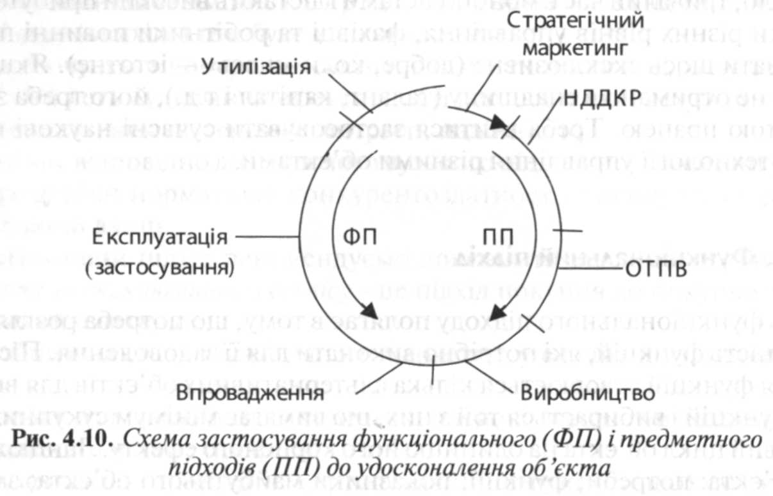

При цьому абстрагуються від існуючих об'єктів, що виконують подібні функції. Творці нових об'єктів, що враховують запити споживачів, шукають зовсім нові технічні рішення для задоволення існуючих або майбутніх (по­тенційних) потреб. Цей підхід повинен застосовуватися в сукупності з інши­ми підходами, насамперед із системним, відтворювально-еволюційним, мар­кетинговим. Відмінності функціонального і предметного підходів до розвит­ку структури і продукції фірми представлені в таблицях 4.5 і 4.6).

|  |  |  |
| --- | --- | --- |
| Ознака | Предметний підхід | Функціональний підхід |
| 1. Ідея підходу | Удосконалення моделі, що випускається, і діючих структур | Створення нових об'єктів і структур відповідно до вимог ринку |
| 2. Форма організаційної структури фірми | Лінійно-функціональна або матрична | Проблемно-цільова або матрична |
| 3. Рівень новизни (наступності) організаційної і виробничої структур фірми | Низький | Високий |
|  |  |  |
| 4. Стан основних матеріальних активів | Застарілі | Нові |
| 5. Принцип формування штатного розкладу | Адаптація структурних підрозділів до працюючих співробітників | За параметрами виходу (цільової підсистеми) фірми, завданнями і функціями підрозділів |
| 6. Питома вага висококваліфікованих менеджерів і фахівців | Низька | Висока |
| 7. Середня заробітна плата менеджерів і фахівців | Невисока | Вища в два рази |
| 8. Середній вік менеджерів і фахівців | 50-55 років | 35-40 років |
| 9. Ефективність і стійкість  функціонування фірми | Низька | Висока |
| 10. Конкурентоздатність фірми | Невисока | Висока |

Таблиця 4.5. Відмінності функціонального і предметного підходів до розвитку структури фірми

Ведучі фірми світу, застосовуючи функціональний підхід, створюють зовсім нові оригінальні вироби, що максимально задовольняють нові потре­би. Інструментом застосування функціонального підходу є функціонально-вартісний аналіз.

|  |  |  |
| --- | --- | --- |
| Ознака | Предметний підхід | Функціональний підхід |
| 1. Глибина і якість маркетингових досліджень | Незначна | Значна |
| 2. Ступінь задоволення ринкової потреби в даній продукції | Неповна | Повна |
| 3. Технічний підхід до удосконалення продукції | На основі уніфікації з моделлю, що випускається | На основі створення зовсім нової продукції |
| 4. База порівняння при плануванні відновлення продукції | Кращий зразок конкурентів | Випереджальна база порівняння, орієнтована на забезпечення  конкурентоздатності продукції до моменту виходу 3 продукцією на ринок |
| 5. Ступінь новизни  (патентоспроможності)  продукції | Низька, удосконалення моделі, що випускається | Створення нової якісної продукції |
| 6. Трудомісткість розробки й освоєння нової продукції | Низька | Висока |
| 7. Ступінь новизни технології | Низька | Висока |
| 8. Наступництво організації виробництва та праці | Удосконалення існуючої організації | Проектування нової організації |
| 9. Рівень освоєння ринку | Освоєний цілком | Ринок може бути старим або новим |
| 10. Конкурентоздатність продукції | Низька | Висока |

Таблиця 4.6. Відмінності функціонального і предметного підходів до розвитку продукції фірми

4.13. Проиесійний підхід

Процесійний підхід розглядає загальні функції управління як взаємоза­лежні. Процес управління є ланцюгом безперервних взаємозалежних дій з стратегічного маркетингу, планування, організації процесів, обліку і контро­лю, мотивації, регулювання (рис. 4.11).

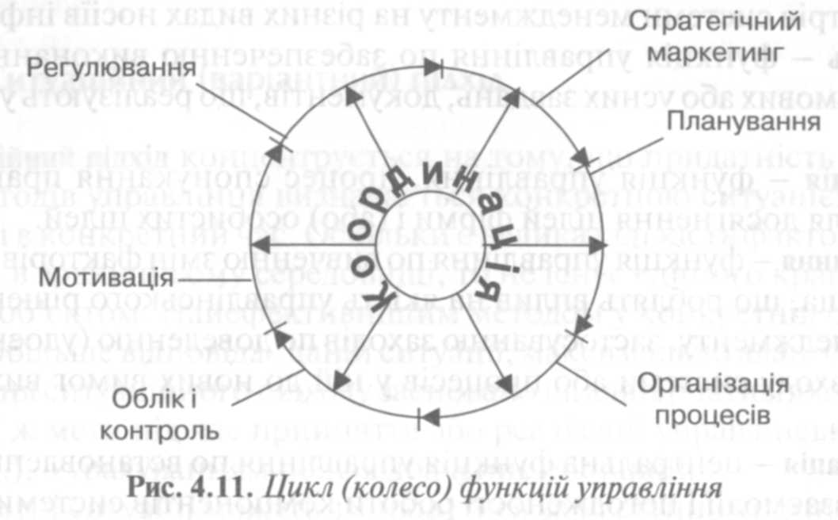

У центрі кола — координація робіт. Розглянемо короткий зміст функцій управління. Процес починається зі стратегічного маркетингу.

Процеси можуть бути маркетинговими, інноваційними, інформаційни­ми, економічними (інвестиційними, фінансовими), логічними, трудовими, виробничими, управлінськими тощо.

Стратегічний маркетинг — комплекс робіт із прогнозування нормативів конкурентоздатності на основі стратегічної сегментації ринку, прогнозуван­ня цінностей об'єктів, які націлені на збереження або досягнення конкурент­них переваг фірми і стабільне одержання достатнього прибутку. Нормативи конкурентоздатності товарів матеріалізуються в сфері виробництва, а реалі­зуються в прибутку на стадії тактичного маркетингу як комплексу робіт з так­тичної сегментації ринку, реклами і стимулювання збуту товару. Функції так­тичного маркетингу виконуються на стадії виробництва.

Планування — функція управління, комплекс робіт з аналізу ситуацій і фак­торів зовнішнього середовища; прогнозуванню, оптимізації й оцінці альтер­нативних варіантів досягнення цілей; виборі найкращого варіанта плану. Плани можуть бути проблемними, локальними або комплексними; стратегі­чними, тактичними або оперативними. Стратегічні плани як конкретні, обо­в'язкові до виконання документи розробляються на основі стратегій відповід­ного напрямку.

Організація процесів — функція управління, комплекс управлінських і ви­робничих процесів з реалізації планів. Процеси можуть бути основними, до­поміжними й обслуговуючими. Основними принципами раціональної органі­зації процесів є: пропорційність, безперервність, паралельність, прямо-точність, ритмічність, спеціалізація, універсалізація та ін.

Облік — функція управління по фіксації часу, витраті ресурсів, яких-не-будь параметрів системи менеджменту на різних видах носіїв інформації.

Контроль — функція управління по забезпеченню виконання програм, планів, письмових або усних завдань, документів, що реалізують управлінські рішення.

Мотивація — функція управління, процес спонукання працівників до діяльності для досягнення цілей фірми і (або) особистих цілей.

Регулювання — функція управління по вивченню змін факторів зовнішньо­го середовища, що роблять вплив на якість управлінського рішення й ефек­тивність менеджменту, застосуванню заходів по доведенню (удосконаленню) параметрів входу системи або процесів у ній до нових вимог виходу (вимог споживачів).

Координація — центральна функція управління по встановленню зв'язків, організації взаємодії і погодженості роботи компонентів системи, оператив­ної диспетчеризації виконання планів і завдань. Це одна з найбільш складних функцій, яка виконується, як правило, менеджерами. Координація може здійснюватися по виконанню будь-яких функцій і робіт, між будь-якими ком­понентами системи або зовнішнього середовища.

4.14. Структурний підхід

Структурний підхід до проблем управління — це визначення значимості, пріоритетів серед факторів, методів, принципів і інших інструментів у їхній сукупності з метою встановлення раціональності співвідношення і підвищен­ня обгрунтованості розподілу ресурсів. Різновидом структурного підходу, який точніше визначає важливість факторів у їхній сукупності, є більш складний метод ранжирування, що докладно описаний у спеціальній літературі. Наве­демо приклади застосування структурного підходу.

Співвідношення стратегічних, тактичних і оперативних задач у структурі робочого дня менеджера вищої ланки (керівника фірми і його заступників) рекомендується приймати рівним 6:2:2, а в структурі менеджера нижчої лан­ки — 1:2:7, тобто керівники повинні більше займатися розробкою стратегіч­них завдань, а майстри їх виконанням.

Значимість факторів досягнення конкурентоздатності товару — якості, ціни, якості сервісу, витрат у споживача — повинна бути приблизно наступ­ною: 4:3:2:1, тобто в розподілі ресурсів при формуванні стратегій пріоритет повинен віддаватися забезпеченню якості товарів. Перш ніж застосувати структурний підхід, рекомендується провести структуризацію проблеми, на­приклад, побудувати дерево показників конкурентоздатності товару.

4.15. Ситуаційний (варіантний) підхід

Ситуаційний підхід концентрується на тому, що придатність різних пара­метрів і методів управління визначається конкретною ситуацією в конкрет­ному місці і в конкретний час. Оскільки є велика кількість факторів як у самій фірмі, так і в зовнішньому середовищі, то не існує єдиного кращого способу управляти об'єктом. Найефективнішим методом у конкретній ситуації є ме­тод, що найбільше відповідає даній ситуації, максимально адаптований до неї. Застосування ситуаційного підходу засновано на альтернативності досягнення однієї і тієї ж мети під час прийняття або реалізації управлінського рішення (плану і т.д.), з урахуванням непередбачених обставин.

Конкретні ситуації можуть змінюватися за наступними ознаками:

а) змістом (технічні, економічні, політичні, організаційні, психологічні й ін.);

б) видом управлінського рішення в часі (стратегічним, тактичним і опе-  
ративним);

в) ресурсами і способами забезпечення реалізації управлінських рішень;

г) методами реалізації управлінських рішень. Покажемо схему застосуван-  
ня ситуаційного підходу на прикладі розробки стратегії підвищення якості то-  
вару (ціль), що була розроблена в році І, а реалізується в році (І + 3) (рис. 4.12).

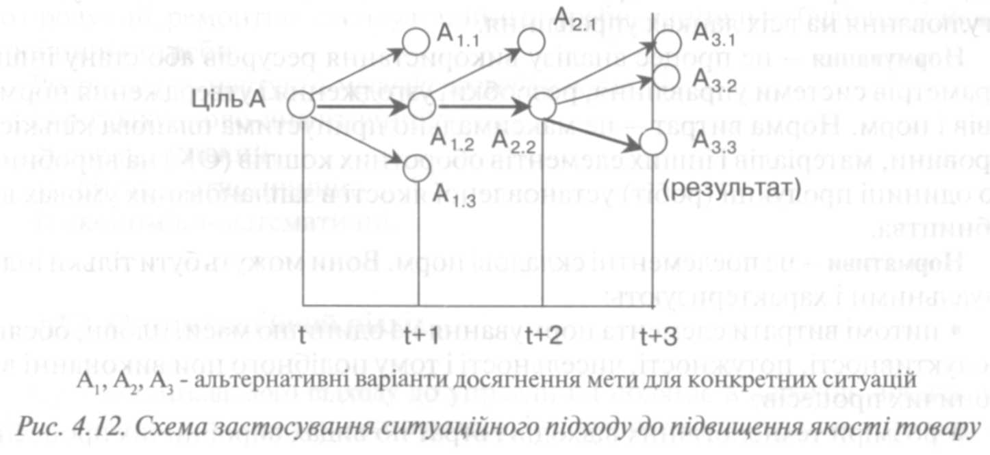

Аналіз рис. 4.12. показує, що при розробці стратегії не було одного-єди-ного варіанта досягнення мети А. Тому на рік (І + 1) були розроблені альтер­нативні варіанти досягнення однієї і тієї ж мети в залежності від конкретної ситуації на ринку (три варіанти). У році (1+1) при реалізації стратегії опти­мальним виявився другий варіант. У році (І + 2) при реалізації тактичного плану підвищення якості товару зштовхнулися з трьома ситуаціями поста­чання комплектуючих. Аналіз конкурентоздатності комплектуючих основних постачальників дозволив зупинитися на третьому варіанті. Шлях, по якому запланована мета А втілилася в результат Ар, позначений потовщеною лінією (А->А12-^А2 2->А3 3).Позначення мети і результату не збігаються, тому що при розробці стратегії завжди закладається деякий резерв (5-10%) на подолання непередбачених ситуацій.

4.16. Нормативний підхід

Сутність нормативного підходу полягає у встановленні нормативів управлі­ння по всіх підсистемах СПКО. Нормативи повинні встановлюватися по най­важливіших елементах підсистем: цільової, забезпечуючої, керованої й керу­ючої. Ці нормативи повинні відповідати вимогам комплексності, ефектив­ності, обґрунтованості і перспективності застосування по масштабу і в часі.

Нормативами функціонування компонентів зовнішнього середовища СПКО фірма не керує, але вона повинна мати банк цих нормативів, суворо їх дотримуватися (особливо правових і екологічних нормативів) і брати участь у розвитку системи нормативів зовнішнього середовища фірми. Чим більша питома вага обґрунтованих і кількісно виражених нормативів по СПКО, тим вища буде її організованість, рівень автоматизації стратегічного планування і регулювання на всіх ланках управління.

Нормування — це процес аналізу використання ресурсів або стану інших параметрів системи управління, розробки, узгодження і утвердження норма­тивів і норм. Норма витрат — це максимально припустима планова кількість сировини, матеріалів і інших елементів оборотних коштів (ОК) на виробниц­тво одиниці продукції (робіт) установленої якості в запланованих умовах ви­робництва.

Нормативи — це поелементні складові норм. Вони можуть бути тільки інди­відуальними і характеризують:

• питомі витрати елемента нормування на одиницю маси, площі, обсягу, продуктивності, потужності, чисельності і тому подібного при виконанні ви­робничих процесів;

• розміри технологічних відходів і втрат по видах виробничих процесів;

* розміри відрахувань від прибутку (економічні нормативи);
* склад і структуру соціальних потреб працюючих (соціальні нормативи). Норми витрат повинні:

а) розроблятися за встановленою номенклатурою продукції і виду робіт  
за єдиною методичною основою;

б) періодично переглядатися й удосконалюватися;

в) враховувати досягнення НТП у період впровадження норми;

г) сприяти максимальній мобілізації внутрішніх резервів з економії ре-  
сурсів при дотриманні вимог до якості продукції і соціальних нормативів.

Норми витрат сировини і матеріалів у виробництві класифікуються за наступними основними ознаками:

* ступенем агрегації — індивідуальні (на один виріб) і групові (вид ресур­су на однорідну групу продукції, що випускається);
* ступенем укрупнення номенклатури сировини і матеріалів — специфі­ковані (по конкретних типорозмірах оборотних коштів на всю програму підприємства) і зведені (по групах елементів, без деталізації);
* періодом дії — перспективні і поточні.

У нормах витрат на виробництво продукції враховуються корисна витра­та елемента оборотних коштів, а також технологічно неминучі втрати і відхо­ди. У норму не включаються:

* відходи і втрати, викликані відступом від установлених регламентів, ре­цептур, технології, а також неполадками в організації виробництва і постачання;
* відходи і втрати, викликані відступом від передбаченого документацією асортименту, вимог стандартів і технічних умов (ТУ) по якості елемента обо­ротних коштів;
* витрата елемента оборотних коштів, яка зв'язана з браком продукції.

По напрямках витрат норми в організації розраховуються на виробниц­тво продукції, ремонтно-експлуатаційні потреби, капітальне будівництво, не­виробничі потреби.

Розрізняють наступні методи розробки норм:

1. розрахунково-аналітичний;
2. дослідницький;
3. звітно-статистичний;
4. економіко-математичні.

4.17. Опти/мізаиійний підхід

Суть оптимізаційного підходу до управління полягає в переході від якісних оцінок до кількісних за допомогою методів дослідження операцій, інженерних

розрахунків, статистичних методів, експертних оцінок і ін. Краще сьогодні вит­ратити одиницю валюти на прогнозування й оптимізацію ефективності управ­лінського рішення, ніж завтра втрачати тисячі, виходячи з наступної пропорції: 1:10:100:1000, де «1» — грошова одиниця, «зекономлена» на стадії стратегічного маркетингу шляхом ігнорування методів оптимізації; 10, 100 і 1000 — втрати відповідно на стадіях НДДКР, виробництва, у сфері споживання через матері­алізацію необгрунтованих нормативів конкурентоздатності.

Оптимізаційний підхід реалізується також шляхом установлення залеж­ності між техніко-організаційними та економічними показниками, вивчен­ня механізмів дії закону масштабу і закону економії часу, закону економічно­го взаємозв'язку витрат у сферах виробництва і споживання, залежності між показниками якості товару і витратами в сфері його виробництва й ін.

'

4.18. Директивний (адміністративний) підхід

Суть директивного підходу полягає в регламентації функцій, прав, обо­в'язків, нормативів якості, витрат, тривалості, елементів системи менеджменту в нормативних актах (накази, розпорядження, вказівки, стандарти, інструкції, плани, програми, положення, методики тощо). В основі директивного підхо­ду лежать методи примусу, що опираються на систему:

1. законодавчих актів країни і регіону;
2. нормативно-директивних і методичних (обов'язкових до застосуван­ня) документів фірми і вищестоячої організації;
3. планів, програм, завдань;
4. оперативного управління (влади), що межує з психологічними аспек­тами.

4.19. Поведінковий підхід

Метою поведінкового підходу є надання допомоги працівникові в усвідом­ленні його можливостей, творчих здібностей на основі застосування кон­цепцій поведінкових наук до побудови і управління фірмою. Основним зав­данням цього підходу є підвищення ефективності фірми за рахунок підви­щення ефективності її людських ресурсів. Правильне застосування науки про поведінку завжди буде сприяти підвищенню ефективності як окремого пра­цівника, так і фірми в цілому.

Щоб ефективно рухатися назустріч меті, керівник повинен координува­ти роботу і примушувати, спонукати і переконувати людей виконувати її. Ке-

рівники втілюють свої рішення в справи, застосовуючи на практиці різні ме­тоди управління і принципи мотивації. Мотивація — це процес спонукання працівників до діяльності для досягнення цілей фірми й особистих цілей.

4.20. Ліловий підхід

Діловий підхід є найбільш комплексним (після системного) і складним, тому шо в кожного своє розуміння цього підходу, але пов'язане з індивідуаль­ним характером, вихованням й освітою. Повнота і глибина практичного за­стосування ділового підходу при розробці управлінського рішення визначаєть­ся об'єктивними (для особи, що приймає або виконує рішення) і суб'єктив­ними факторами. Оскільки діловий підхід до рішення будь-яких проблем застосовують тільки люди або група людей, то повнота і глибина його засто­сування (дотримання) буде визначатися зовнішнім середовищем і людиною (групою).

До об 'єктивних факторів, що визначають повноту і глибину застосування ділового підходу, відносяться:

* конкурентоздатність зовнішнього середовища (для регіону — це краї­на; для організації — країна, регіон і галузь; фахівця — організація, система освіти тощо);
* сила конкуренції наданому ринку (ринку праці, товарів, технологій і т.д.);
* якість систем управління на всіх рівнях ієрархії;
* якість інформаційних зв'язків (через Інтернет і т.д.) організації або фізичної особи з постачальниками і споживачами;
* якість правового і методичного забезпечення процесу розробки і реалі­зації управлінського рішення;
* система обліку, контролю і мотивації якісного рішення;
* система цінностей, організаційна культура і місія організації й ін.

Будемо вважати, що фахівець і виконавець не можуть впливати на пере­раховані фактори, тому вони віднесені до об'єктивних факторів. Керівник організації може впливати на деякі перераховані фактори. У цілому якість перерахованих факторів визначається державою.

До суб'єктивних факторів, що визначають повноту і глибину застосуван­ня ділового підходу до управління, відносять:

* рівень культури і національні традиції;
* системність і логічність мислення людини;
* ділові якості працівника;
* рівень автоматизації інформаційного забезпечення й організації управ­ління;
* систему мотивації та відповідальності;
* темперамент людини (для керівника, який приймає людину на роботу, це суб'єктивний фактор, а для самої конкретної людини - об'єктивний);
* характер людини;
* здібності людини;
* цілеспрямованість особистості;
* емоційність людини й ін.

Виходячи з перерахованих об'єктивних і суб'єктивних факторів, можна зробити висновок, що діловий підхід — це дуже широке поняття, що визначає якість, ефективність і перспективність діяльності людини, його культуру, про­фесіоналізм, обов'язковість та інші особливості.

Допустимо, перед відрядженням на ділову міжнародну економічну нара­ду нам потрібно двома словами охарактеризувати своїх основних партнерів. Що для них найбільш типове:

* для американця — цілеспрямованість і агресивність;
* для японця — працьовитість і колективізм;
* для німця — педантичність і скнарість;
* для англійця — манірність і обережність.

На закінчення наведемо деякі рекомендації з реалізації на практиці діло­вого підходу до управління.

У 1912 р. російськими підприємцями були прийняті сім принципів ве­дення справ:

1. поважай владу;
2. будь чесний і правдивий;
3. поважай право приватної власності;
4. люби і поважай людину;
5. будь вірний своєму слову;
6. живи відповідно до своїх достатків;
7. будь цілеспрямованим.

Пізніше ці принципи Н. Макнайер доповнив ще трьома: поважай стар­ших; приділяй час відпочинку і роздумам про своє життя; будь постійний у сексуальних відносинах. Перераховані десять принципів можна доповнити ще трьома:

* прагни бути конкурентоздатним, підтримуй і розвивай свої конкурентні переваги, постійно працюй над собою, думай;
* дотримуйся усюди і завжди законів, загальноприйнятих норм поведінки;
* прагни виконувати програму: здоров'я, знання, турбота про ближнього.

Ми завершили розгляд сутності 20 наукових підходів до прийняття стра­тегічних рішень. У такій кількості вони запропоновані вперше у світовій прак­тиці. Необхідність їхнього застосування викликана суперскладністю системи

забезпечення конкурентоздатності різних об'єктів. Ці підходи не дублюють, а доповнюють один одного. Деякі підходи застосовуються в різних сферах діяльності. Вперше в підручнику обгрунтовані відтворювально-еволюційний, віртуальний, стандартизаційний, ексклюзивний, структурний, нормативний і діловий підходи.

Короткі висновки

1. Нами вперше доведена необхідність застосування до управління конку-рентоздатністю складних об'єктів 20 наукових підходів, кожний з яких більш глибоко висвітлює свій аспект управління. Вони не дублюють, а доповнюють один одного. У літературі часто системний підхід називають інтегральним, який синтезує всі інші підходи. На наш погляд, це помилковий погляд, що призво­дить на практиці тільки до ігнорування інших наукових підходів, до різкого спрощення процесу прийняття рішень і збільшення похибки (допуску) резуль­тату. Увесь світ йде по шляху зниження похибок економічних і технічних рішень, а наша економіка, навпаки, йде по шляху спрощення.
2. Спроба включити всі інші наукові підходи в системний підхід на прак­тиці призводить до ігнорування цих підходів, наприклад, комплексного, мар­кетингового, відтворювально-еволюційного, функціонального й інших.
3. У глобальній економіці система не сукупність взаємозалежних еле­ментів, як трактується в науковій і навчальній літературі, а єдність зовнішнього оточення (первинно, погляд усередину) внутрішньої структури системи (вто­ринно, погляд зсередини). Методологічно невірне розуміння системи і чер­говості її комплексної діагностики призводить до неефективного викорис­тання ресурсів. Наприклад, у 1985 році з ініціативи Генерального секретаря ЦК КПРС Горбачова М.С. після його візиту на Волзький автозавод автомо­більної промисловості було виділено сотні мільйонів карбованців і доларів на досягнення конкурентоздатності радянських автомобілів. Засоби були ви­трачені на відновлення виробничого потенціалу автозаводів, а результат ви­йшов нульовим, тому що в автомобілебудуванні свою роботу почали з удос­коналення внутрішньої структури заводів, залишивши на неконкурентосп­роможному рівні компоненти «входу» і зовнішнього середовища заводів.
4. Маркетинговий підхід — це не орієнтація своєї діяльності на задово­лення потреб споживачів, як трактується в підручниках з маркетингу, а єдність одноланкового ланцюжка по орієнтації своєї діяльності на задоволення по­треб кінцевих споживачів і багатоланкового ланцюжка по задоволенню по­треб споживачів на «виході» кожної підсистеми системи управління (мене­джменту) підприємством або СПКО.